|  |  |  |
| --- | --- | --- |
| entornos de desarrollo | | CASO PRACTICO 1UD5 |
|  | | |
|  | | |
|  |  | |
| alumno cesur 24/25  Alejandro Muñoz de la Sierra | PROFESOR  Diego Tinedo Rodríguez | |

# introduccion

El desarrollo de software no se limita a escribir código; planificar y diseñar desde el inicio marca la diferencia. Tener una visión clara de cómo se organizará el sistema es fundamental, y ahí es donde la Programación Orientada a Objetos (POO) se vuelve esencial, ya que nos permite dividir el sistema en bloques reutilizables y resistentes. Con este enfoque, cada componente se vincula de forma natural y se repite la idea de que organizar las partes facilita su mantenimiento.

Una de las herramientas más utilizadas en este proceso es el diagrama de clases, que nos ayuda a “ver” de forma directa las entidades del sistema, sus atributos, sus métodos y, de modo un tanto inesperado, el modo en que se conectan entre sí. En este ejercicio, usaremos Umbrello, un software de modelado UML, que actuará como guía para desarrollar un diagrama basado en ciertas indicaciones. Data en mano, se busca reflejar la interrelación de cada parte sin caer en formalismos demasiado rígidos.

La tarea va más allá de simplemente recordar los fundamentos de la POO; se trata de mejorar la habilidad para diseñar e interpretar diagramas UML. En la mayoría de los casos se genera automáticamente código a partir del modelo, procurando que siga prácticas de programación sólidas. Además, se documenta todo el proceso –desde la instalación y configuracion de Umbrello (con esa pequeña inconsistencia que a veces se nos escapa) hasta la creación del diagrama y una explicación de su estructura– complementándolo con capturas de pantalla y un informe completo.

# 01

Instalación y configuración de software

Accedemos a la pagina de Umbrello

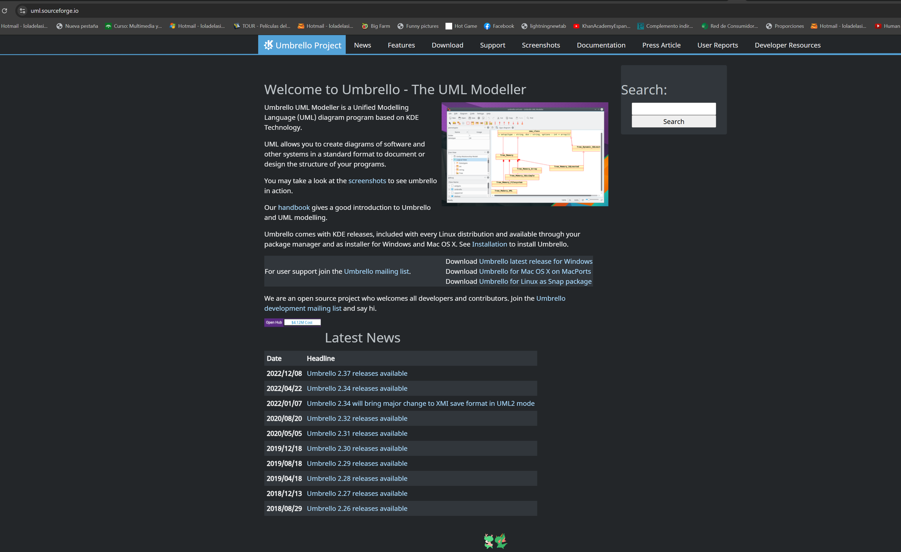

Vamos a Downloads

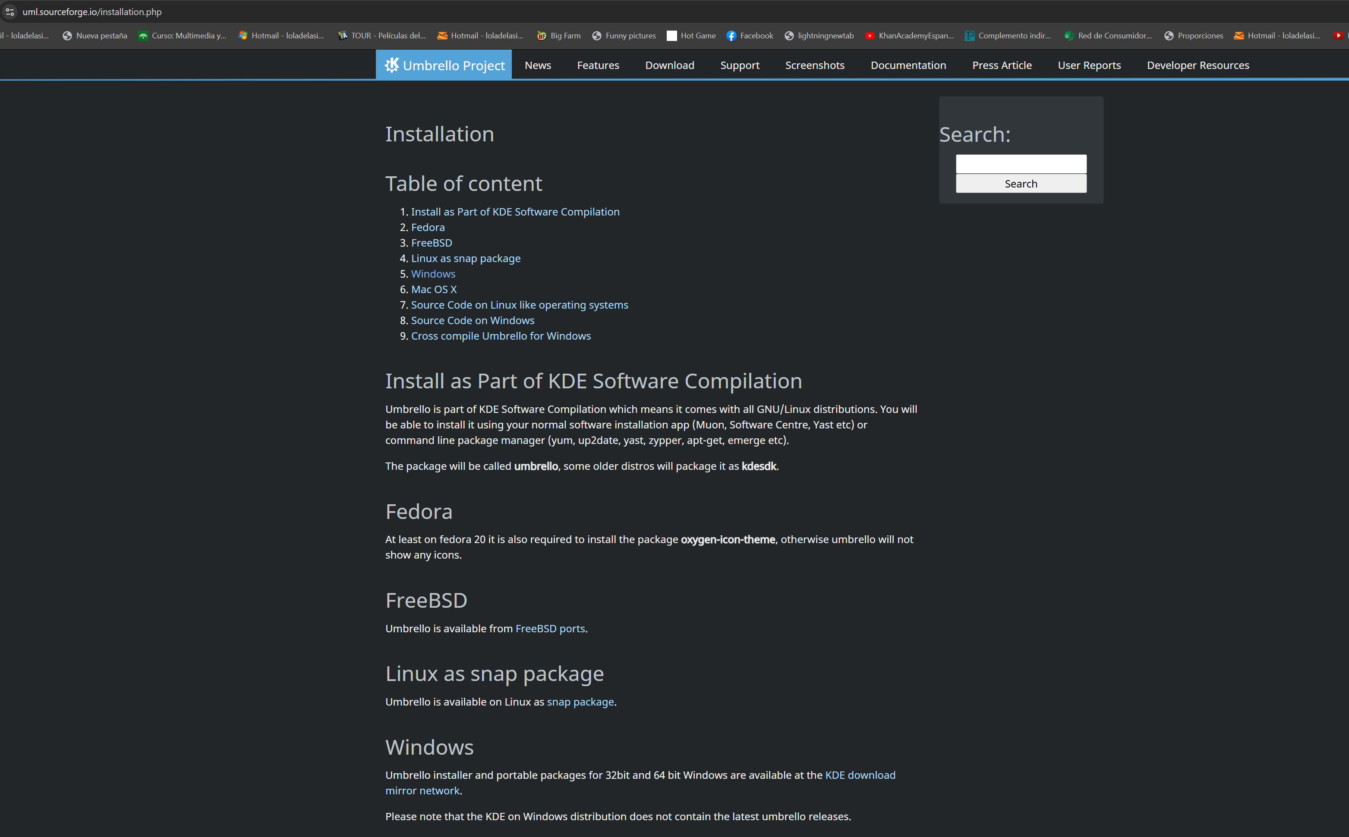

Opcion 5 Windows

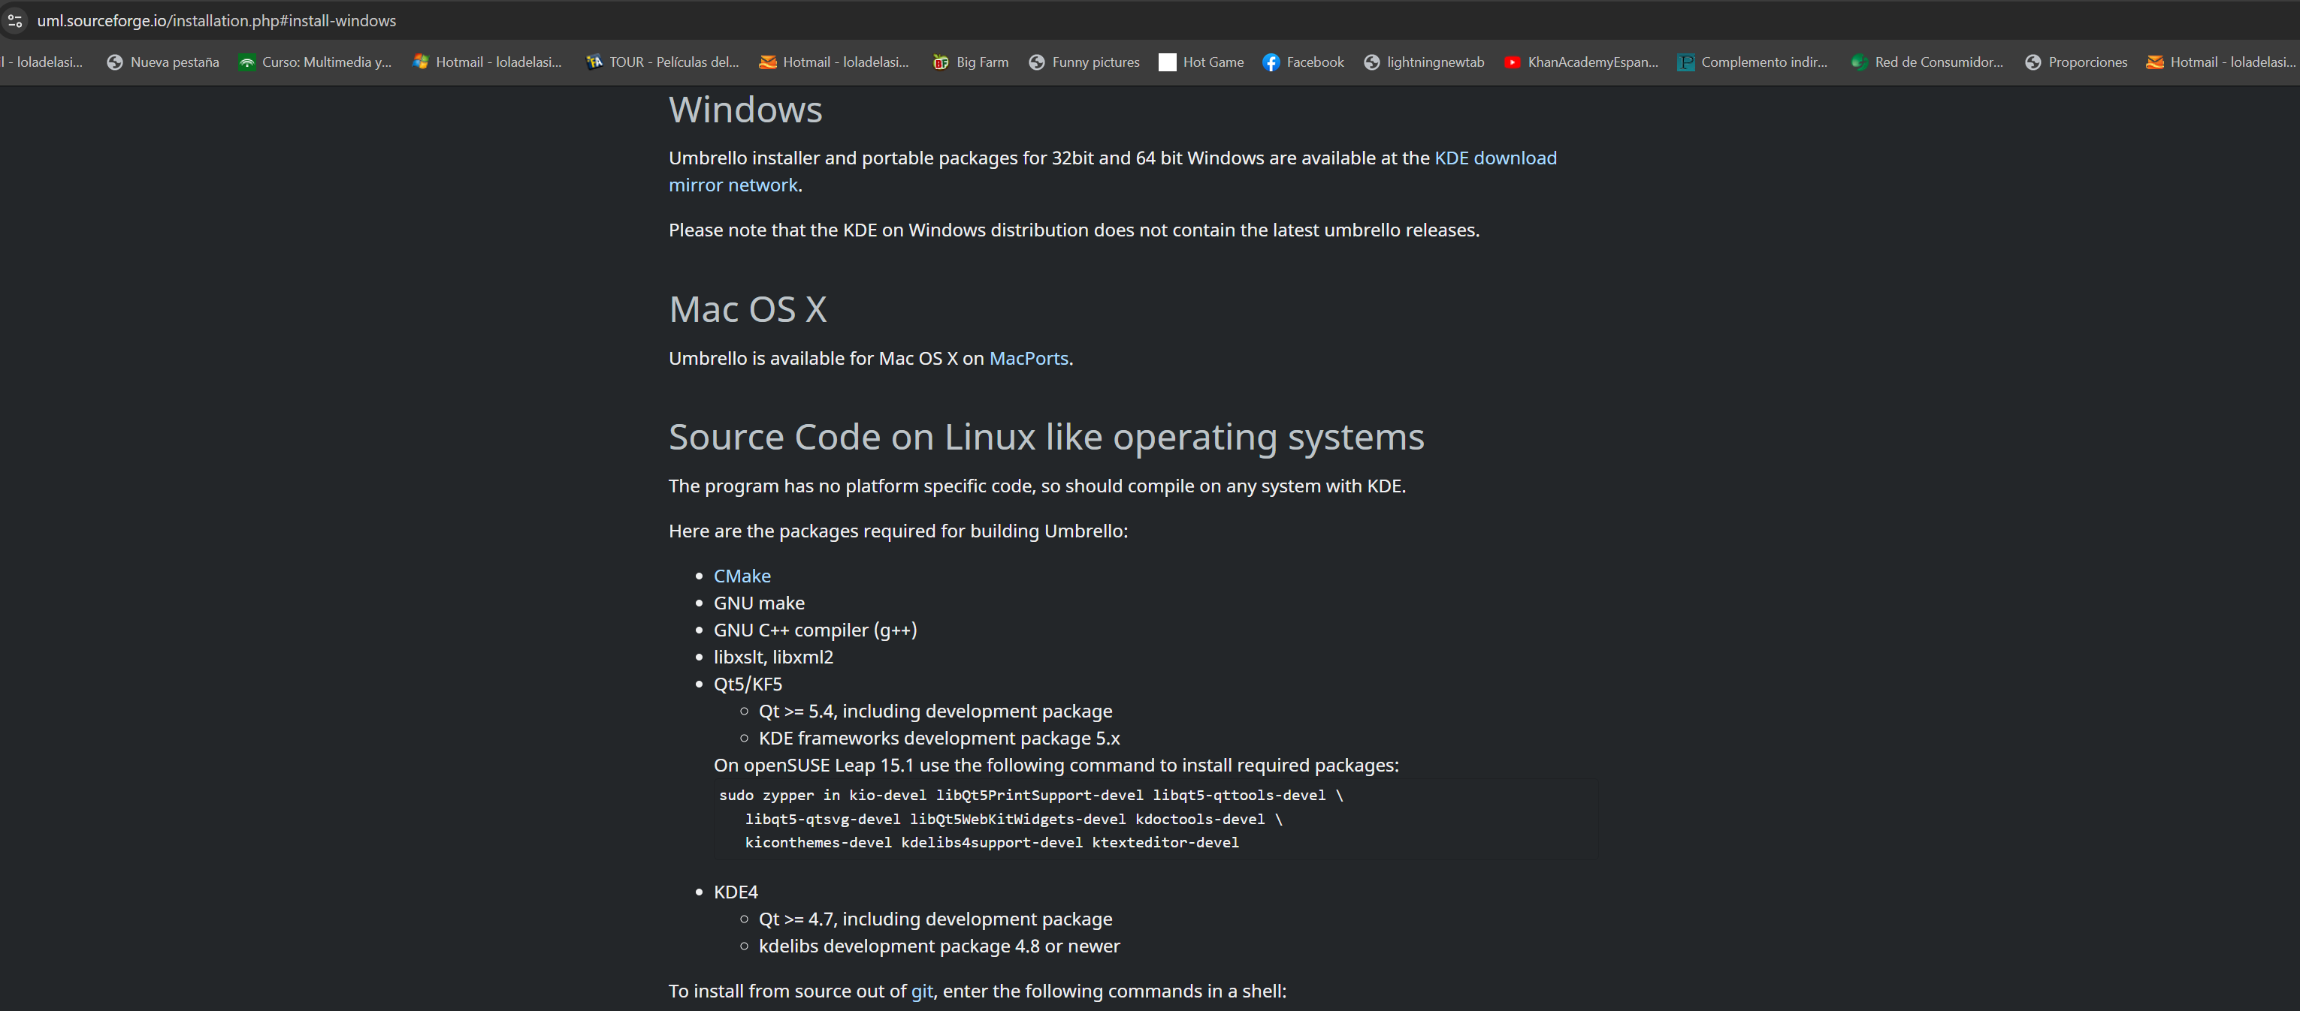

KDE Download mirror network

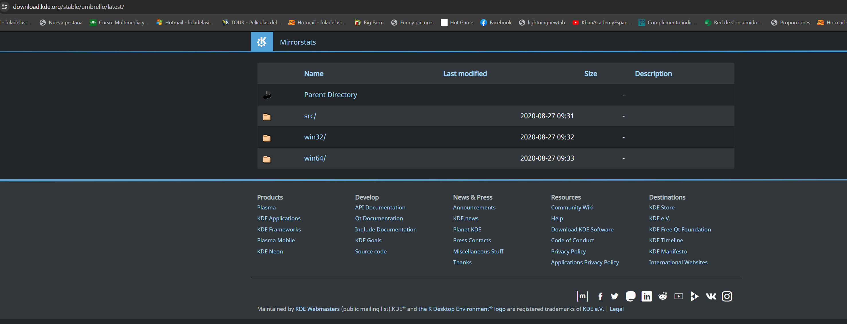

Carpeta Win32 (los compañeros han reportado que la versión de 64 bits da problemas)

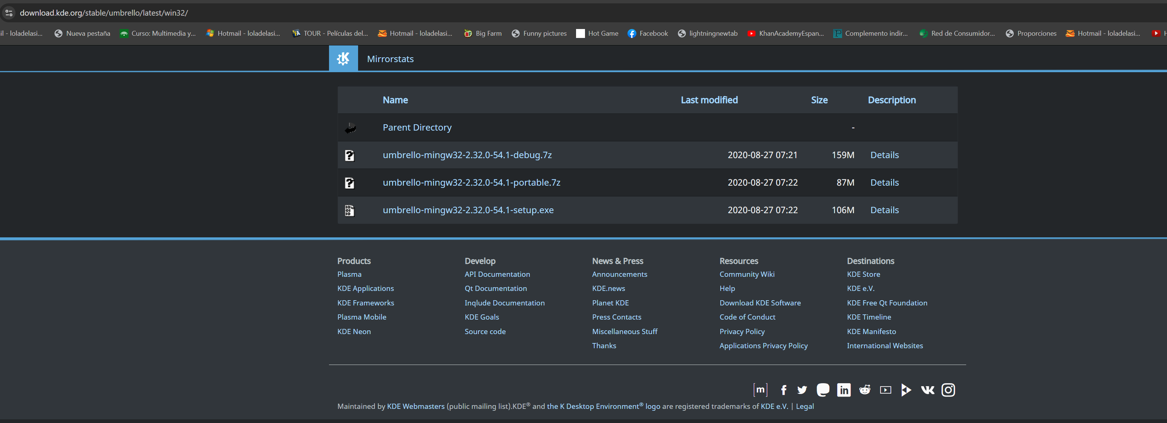

Seleccionamos umbrello-mingw32-2.32.0-54.1-setup.exe , lo descargamos

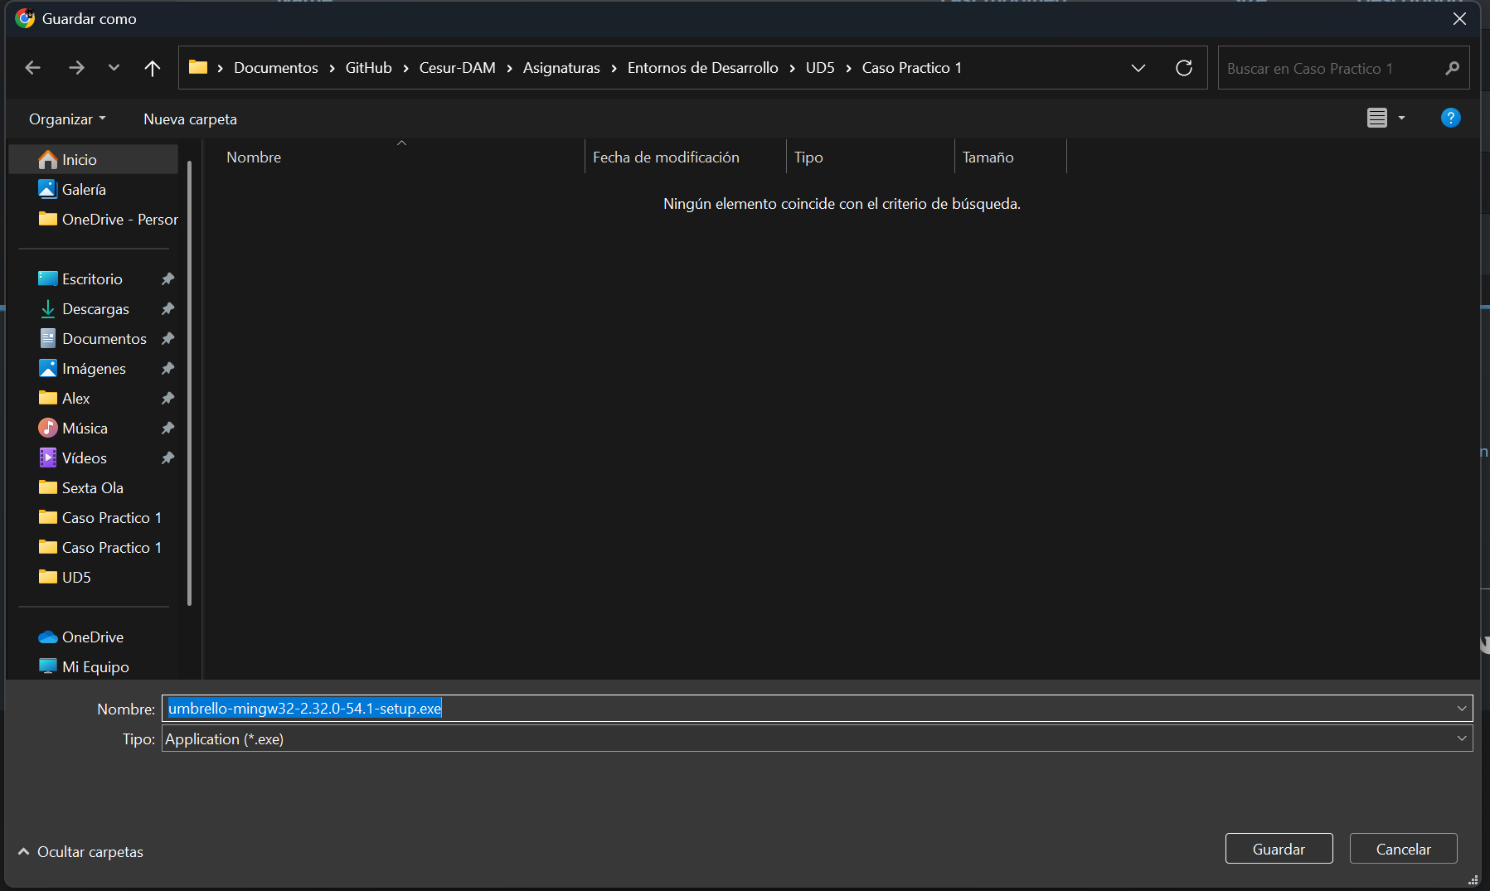

Ejecutamos el archivo descargado

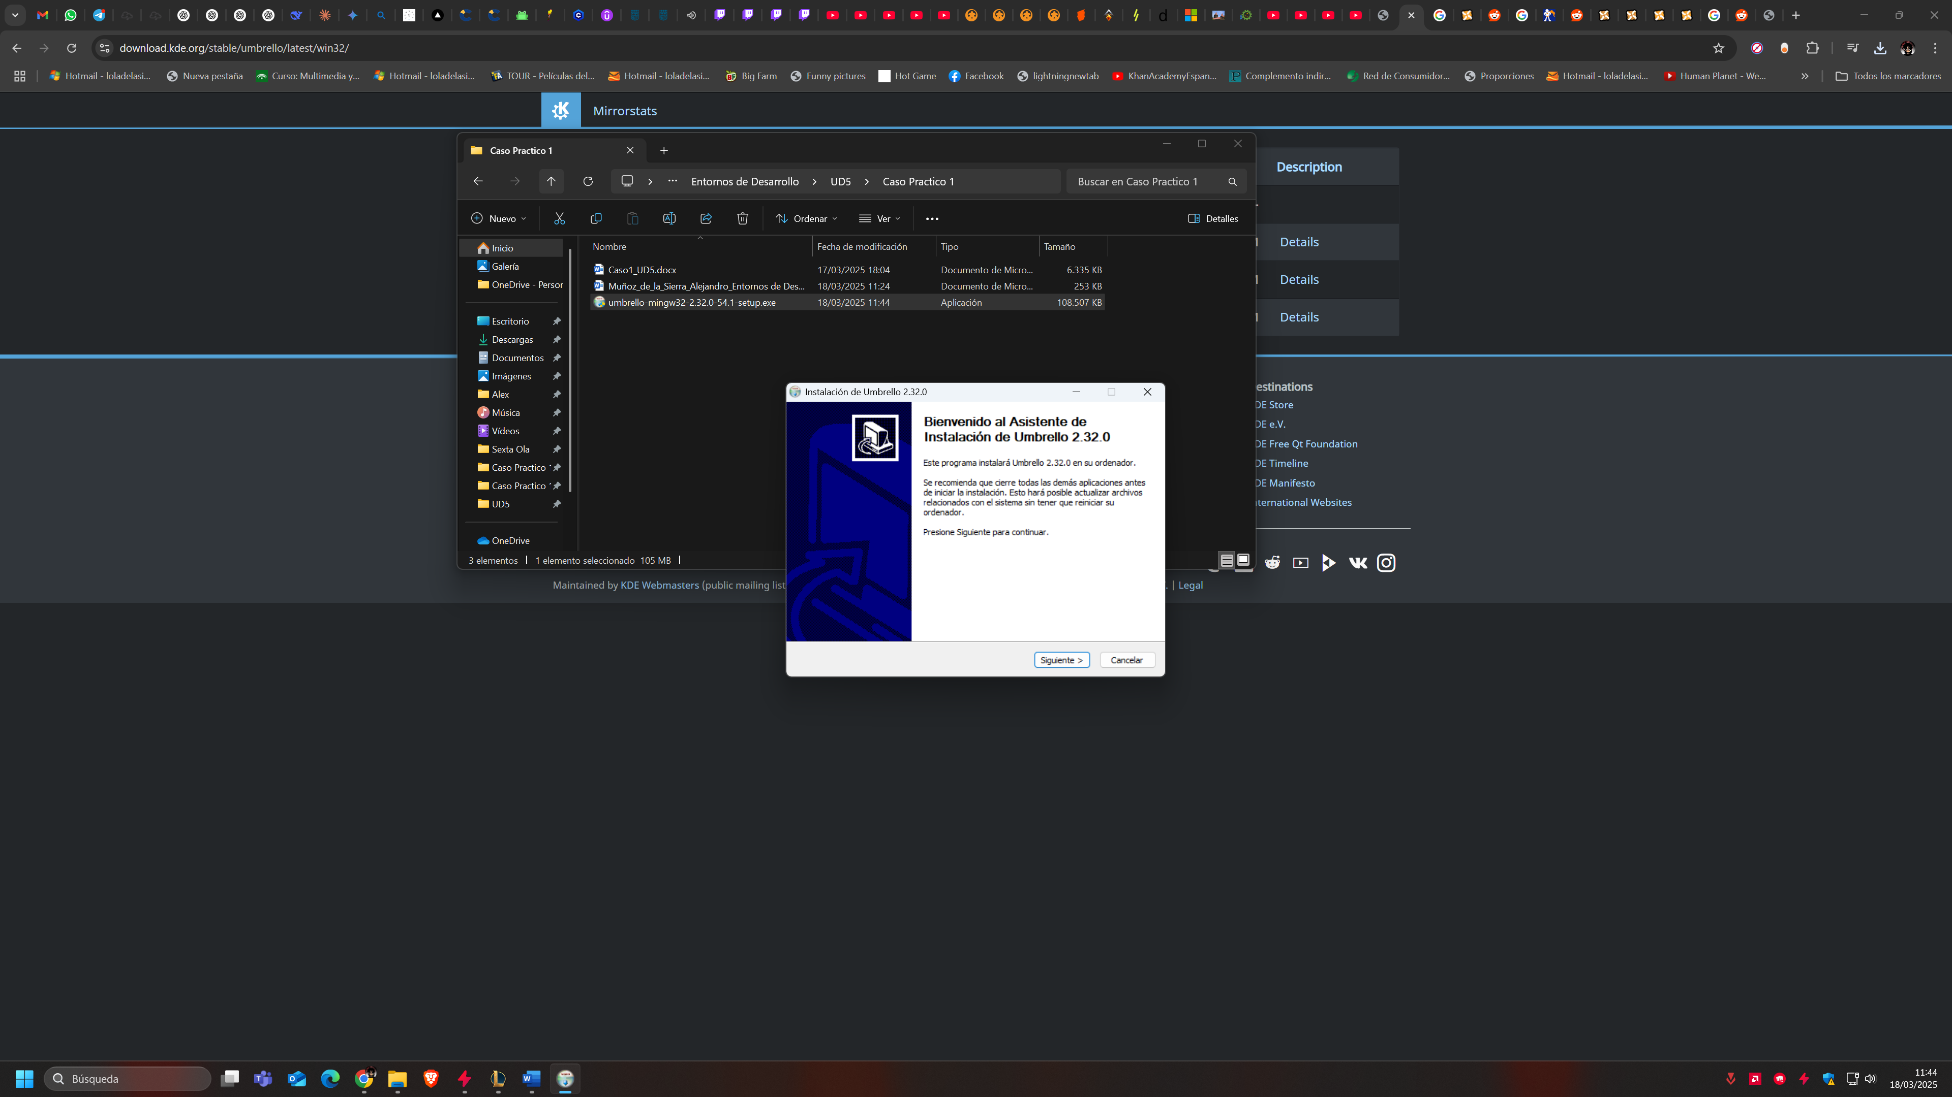

Establecemos directorio de instalación

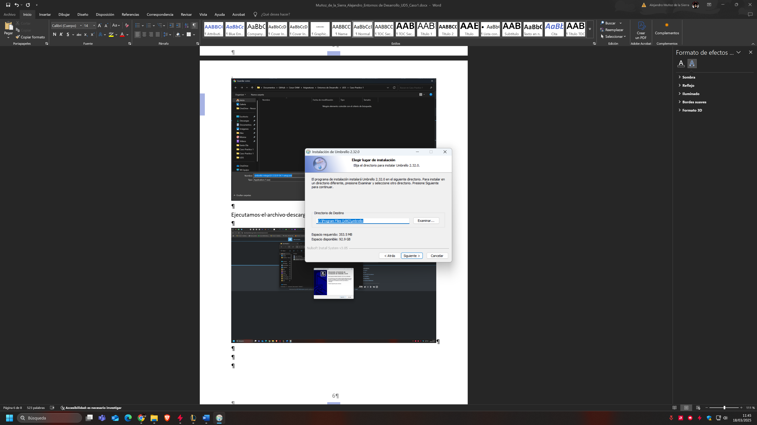

Carpeta de inicio

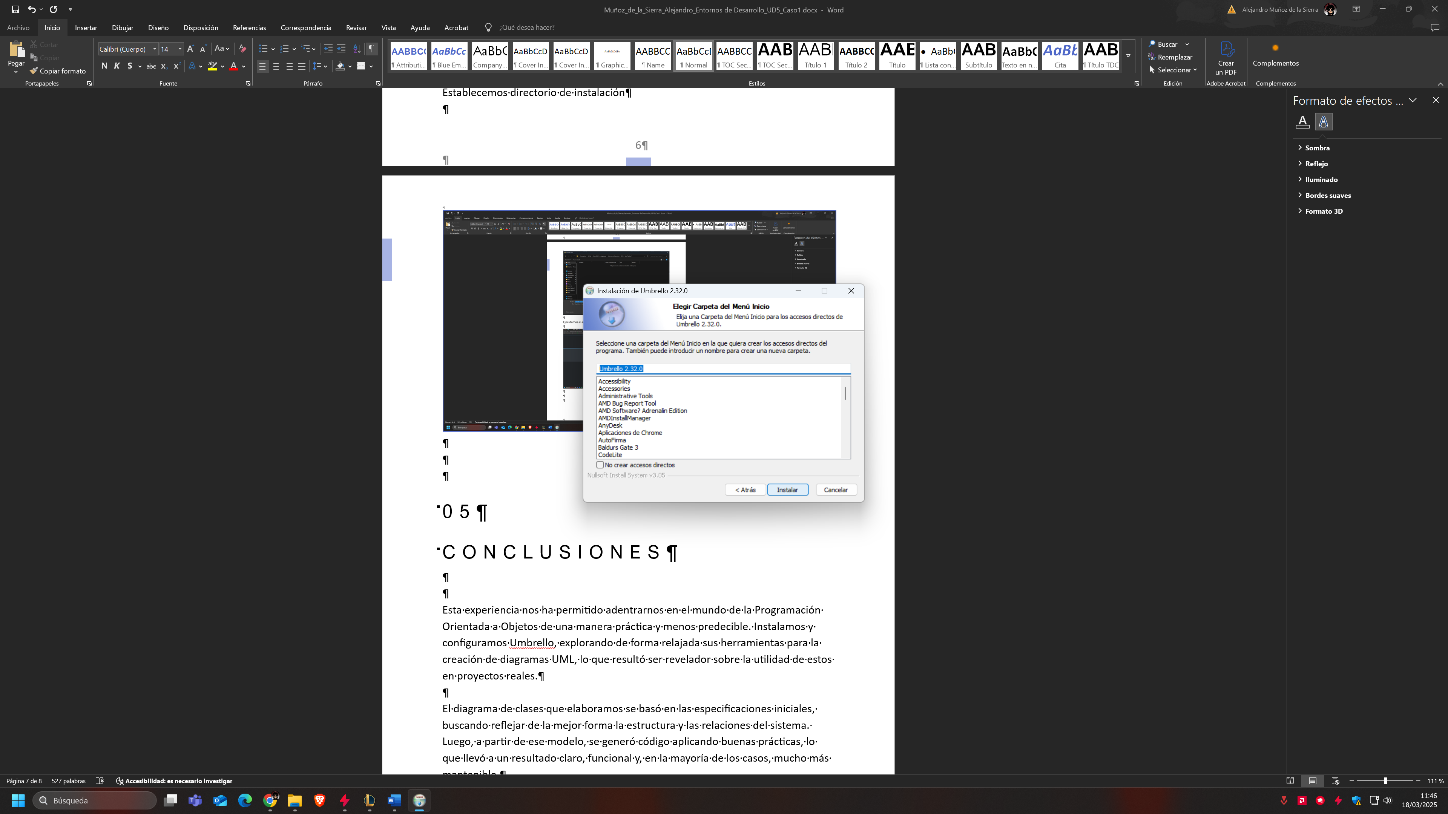

Finalizamos instalación

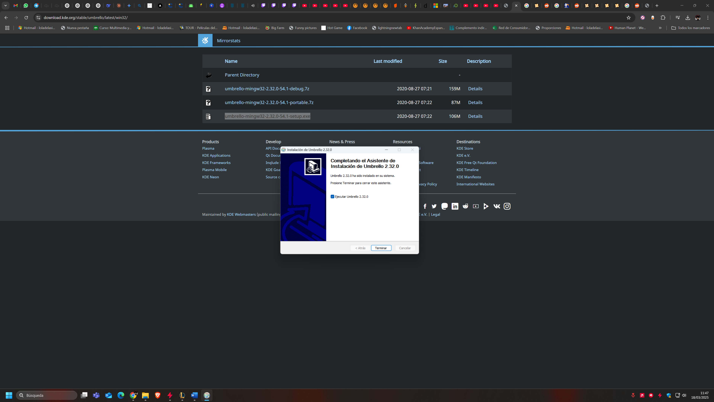

# 02

Generación e interpretación de diagramas de clases con umbrello

1. Creamos un nuevo proyecto

Antes de meter clases y relaciones, nos tocó iniciar un proyecto nuevo. Abrimos Umbrello, esperamos a que se cargue todo (un par de segundos, en la mayoría de los casos), y luego fuimos a Archivo → Nuevo, o simplemente pulsamos Ctrl+N. Así, de repente, nos encontramos con un lienzo en blanco, perfecto para comenzar.

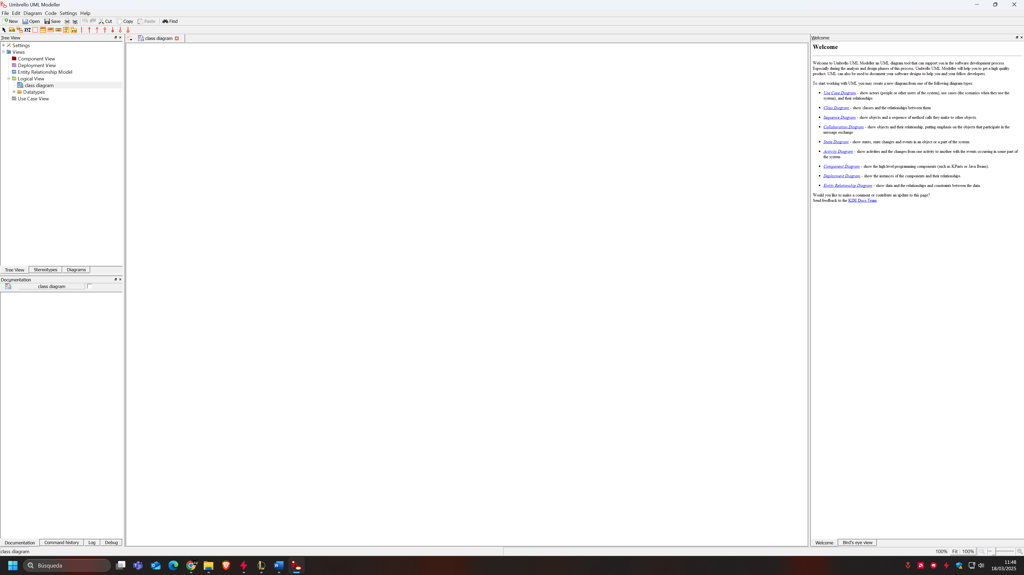

Configuramos el programa para que el lenguaje por defecto sea Java, tanto en la creación de clases como en la generación de código.

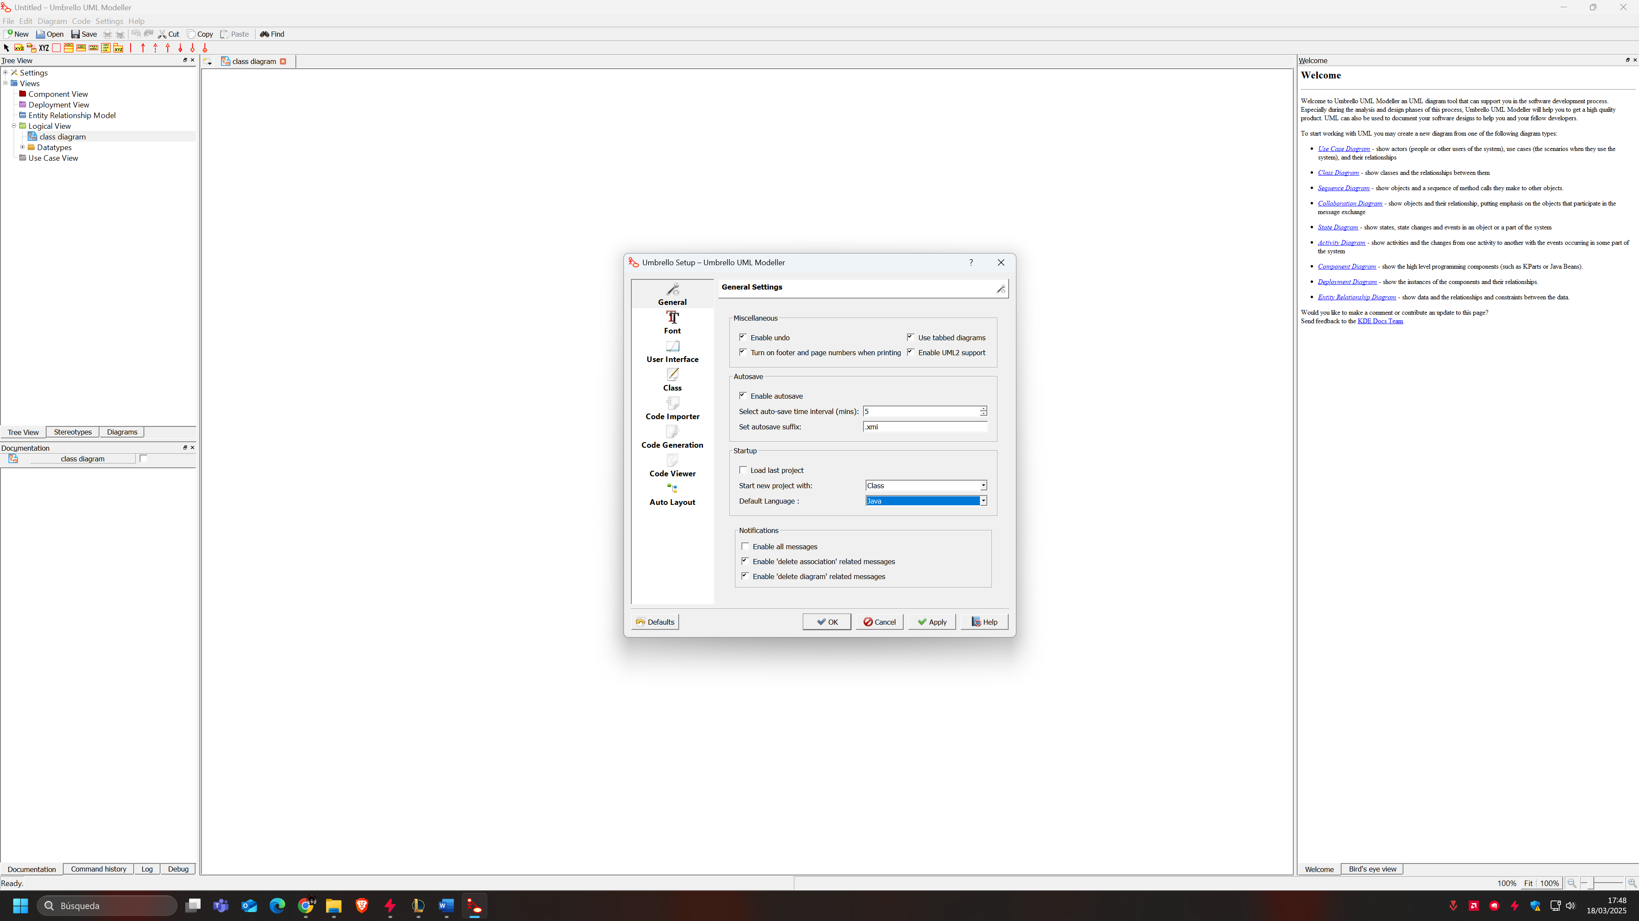

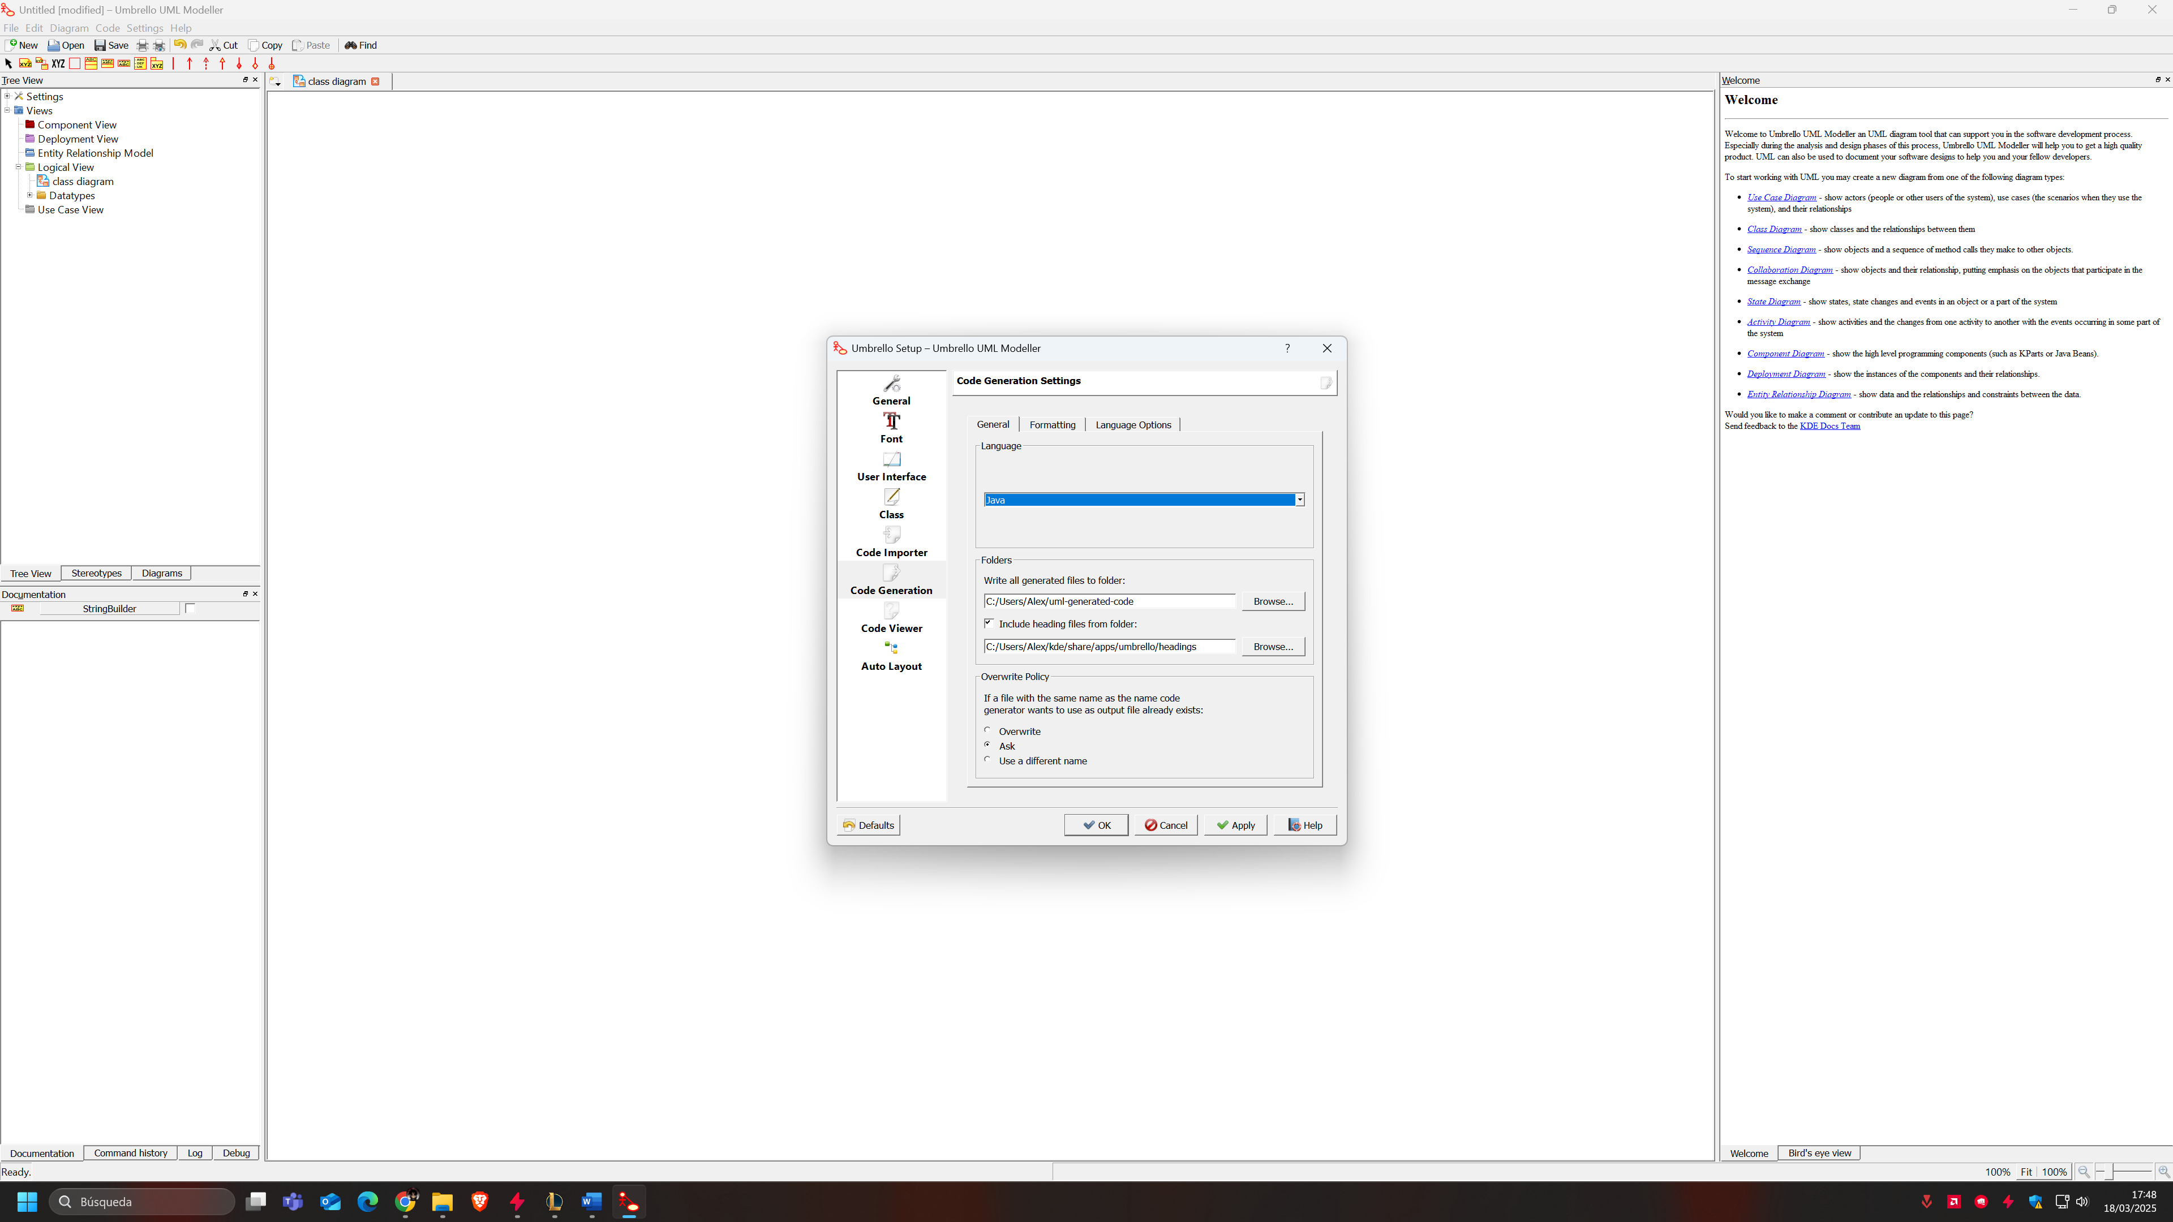

2. Añadimos clases al diagrama

Ya con el lienzo listo, decidimos poner las entidades del sistema:

• En la barra lateral izquierda, nos aseguramos de estar en la pestaña que muestra la parte estructural – esa parte es importante.

• Luego botón derecho dentro de Logical View elegimos new y Clase, o con un clic en el icono arriba en la barra de trabajo, añadimos las clases de la guia.

• Para renombrarla, bastó con hacer doble clic sobre ella y escribir el nuevo nombre; así de sencillo.

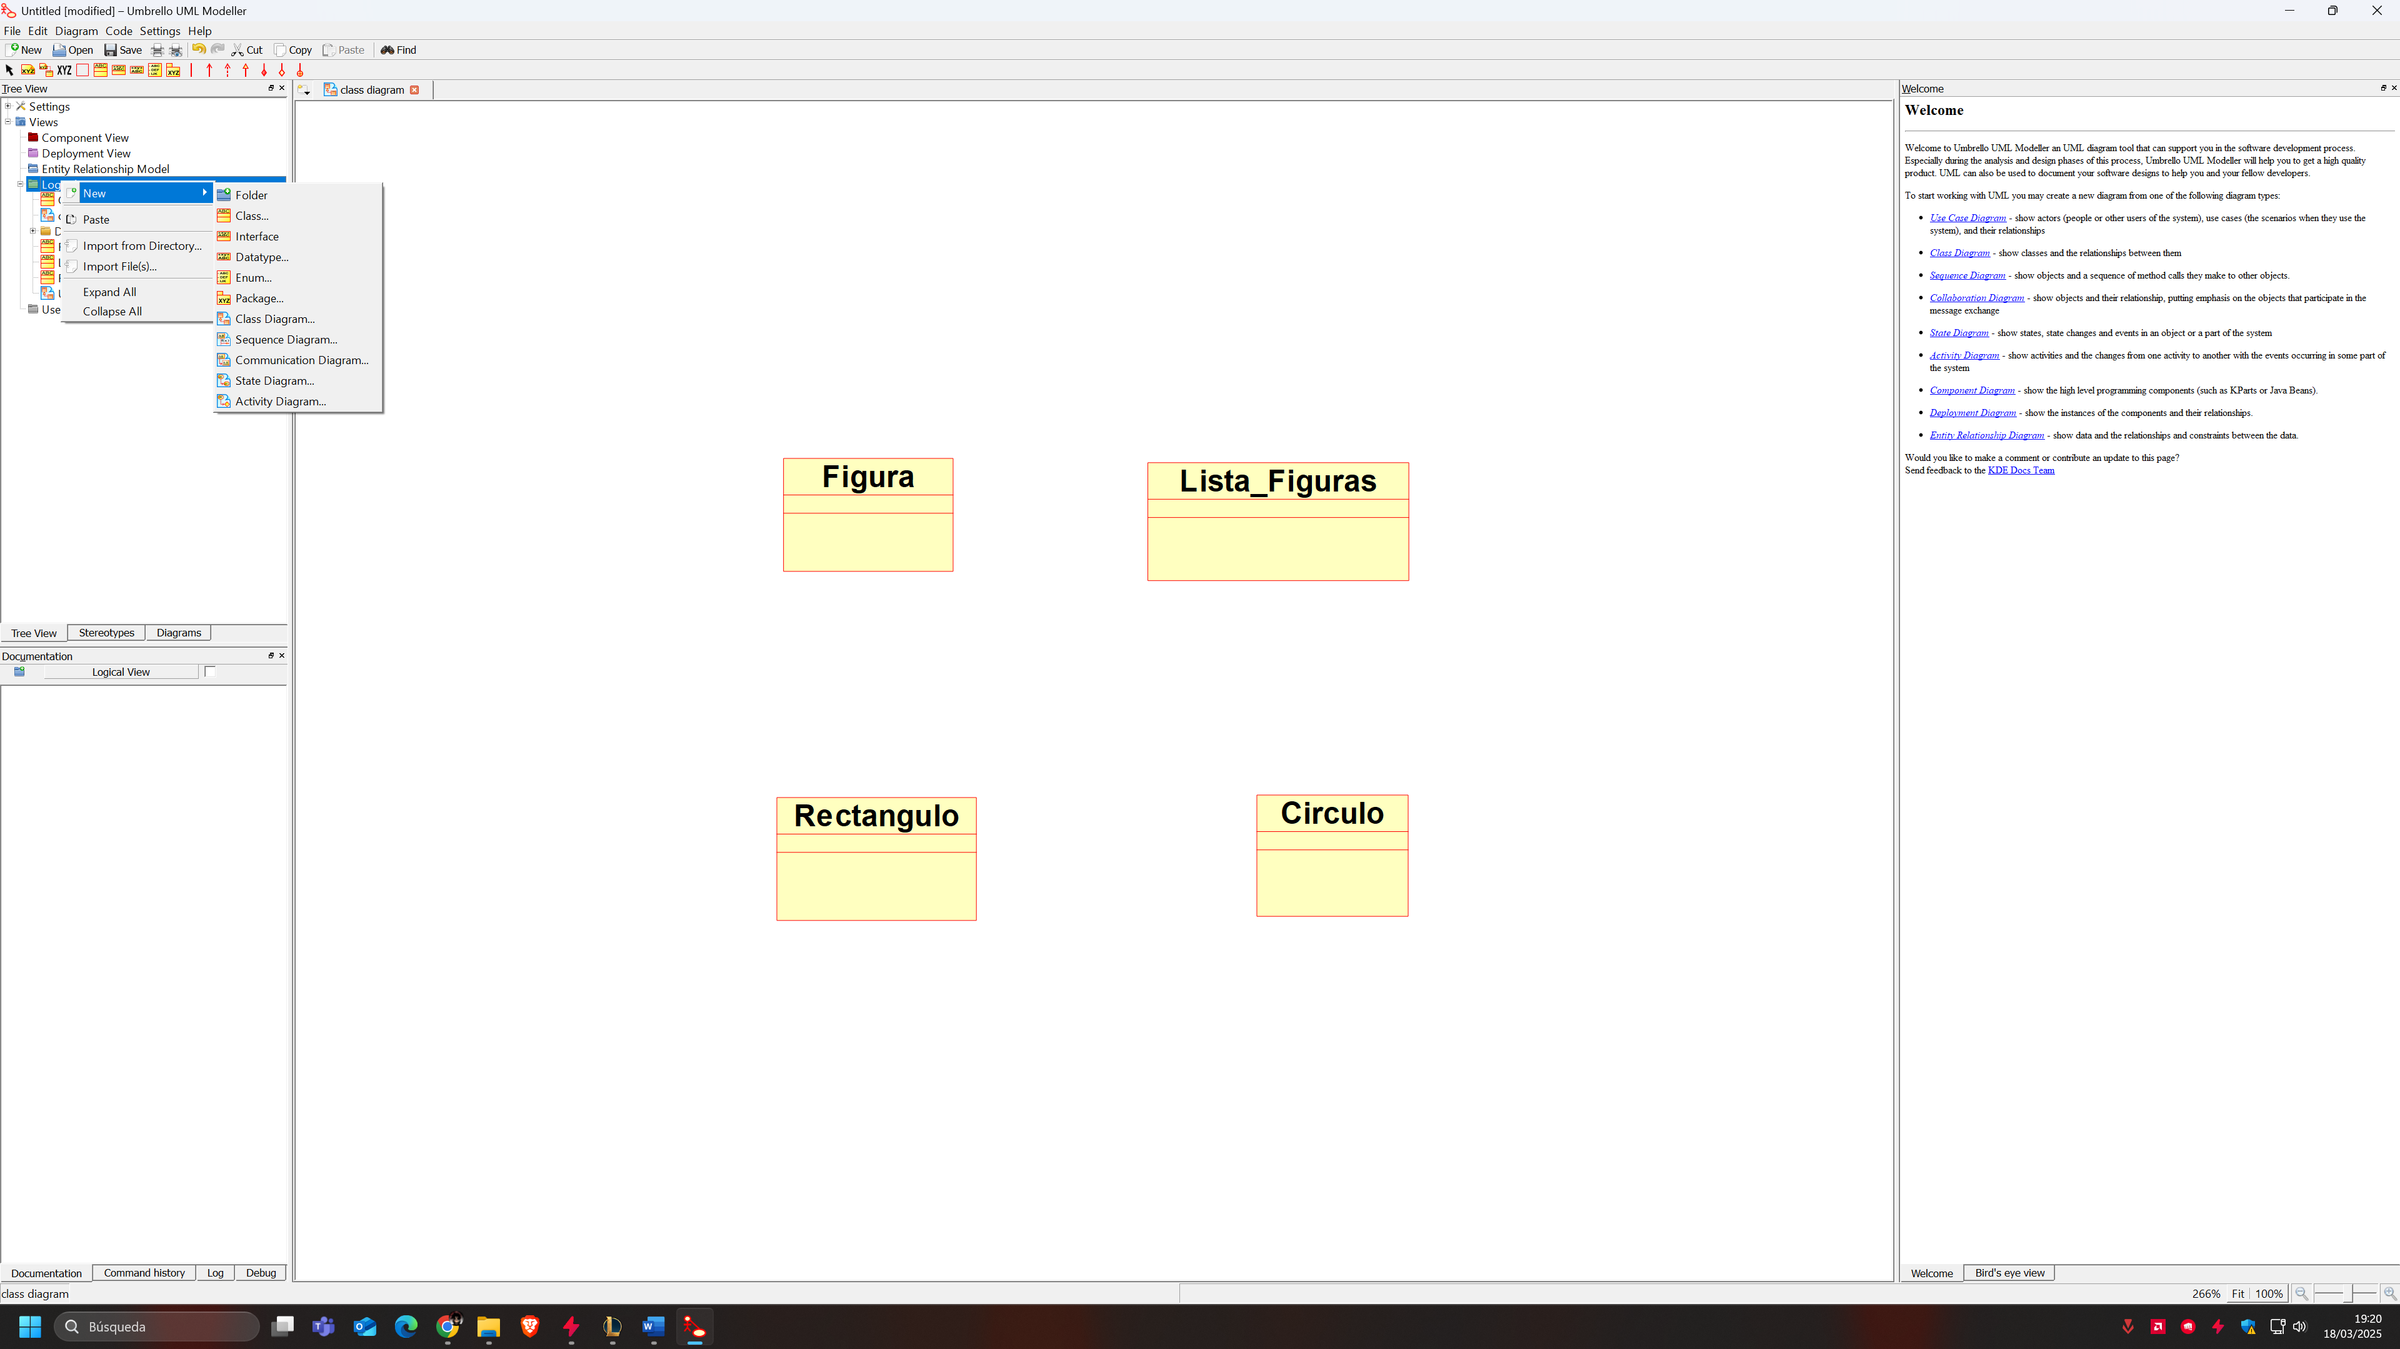

3. Agregamos atributos y métodos

Cada clase debía llevar sus detalles: variables y funciones. Aquí hicimos lo siguiente:

• Accedimos a las propiedades de la clase haciendo doble clic o con el menú del clic derecho → Propiedades.

• Para los atributos, fuimos a la pestaña correspondiente y pulsamos Añadir; escribimos el nombre, elegimos el tipo de dato y configuramos la visibilidad (ya sea public, private, o protected).

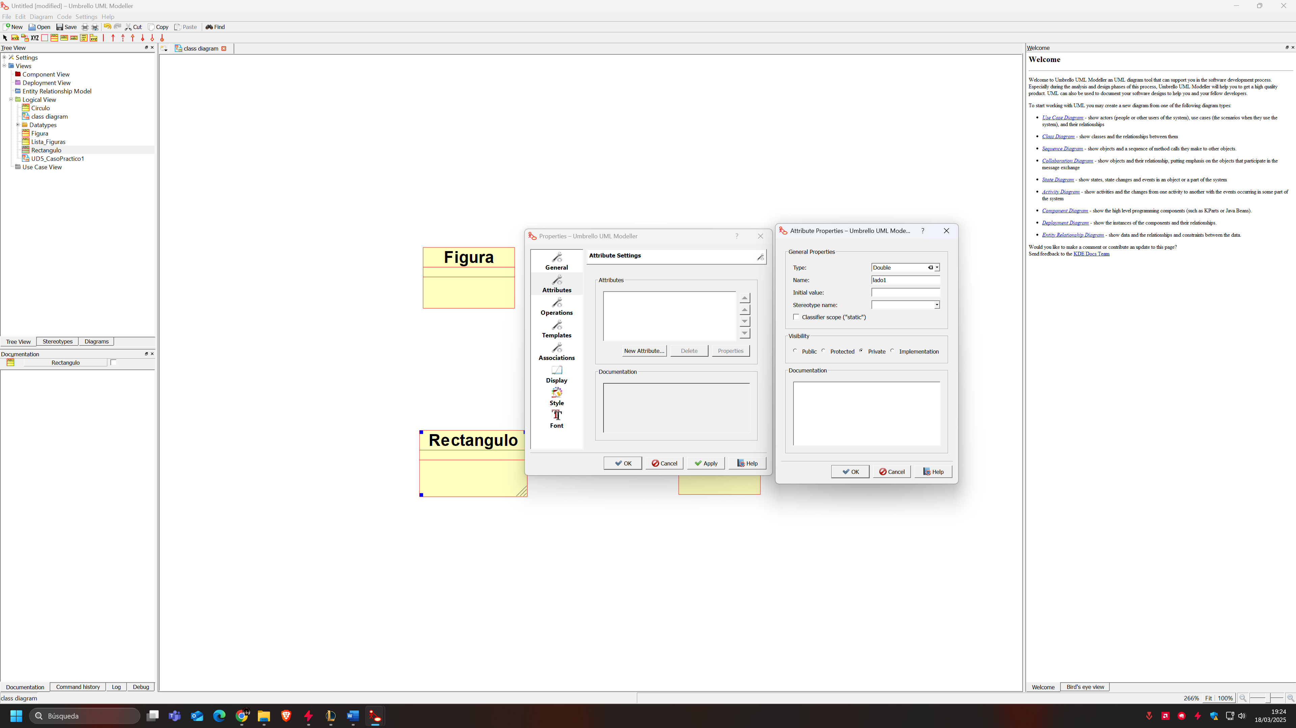

• Después, para los métodos, entramos en la pestaña de Operaciones y de nuevo hicimos clic en Añadir, definiendo el nombre, el tipo de retorno e incluso los parámetros si hacía falta.

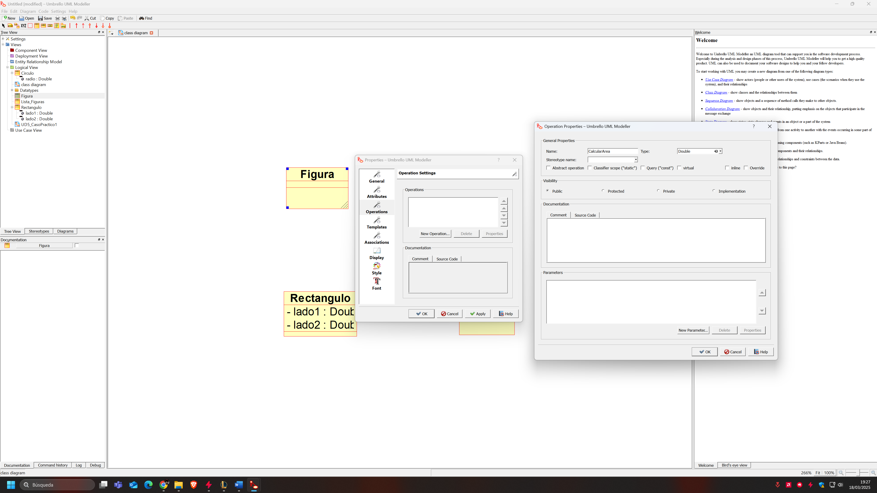

Resultado del diagrama completo a falta de las relaciones

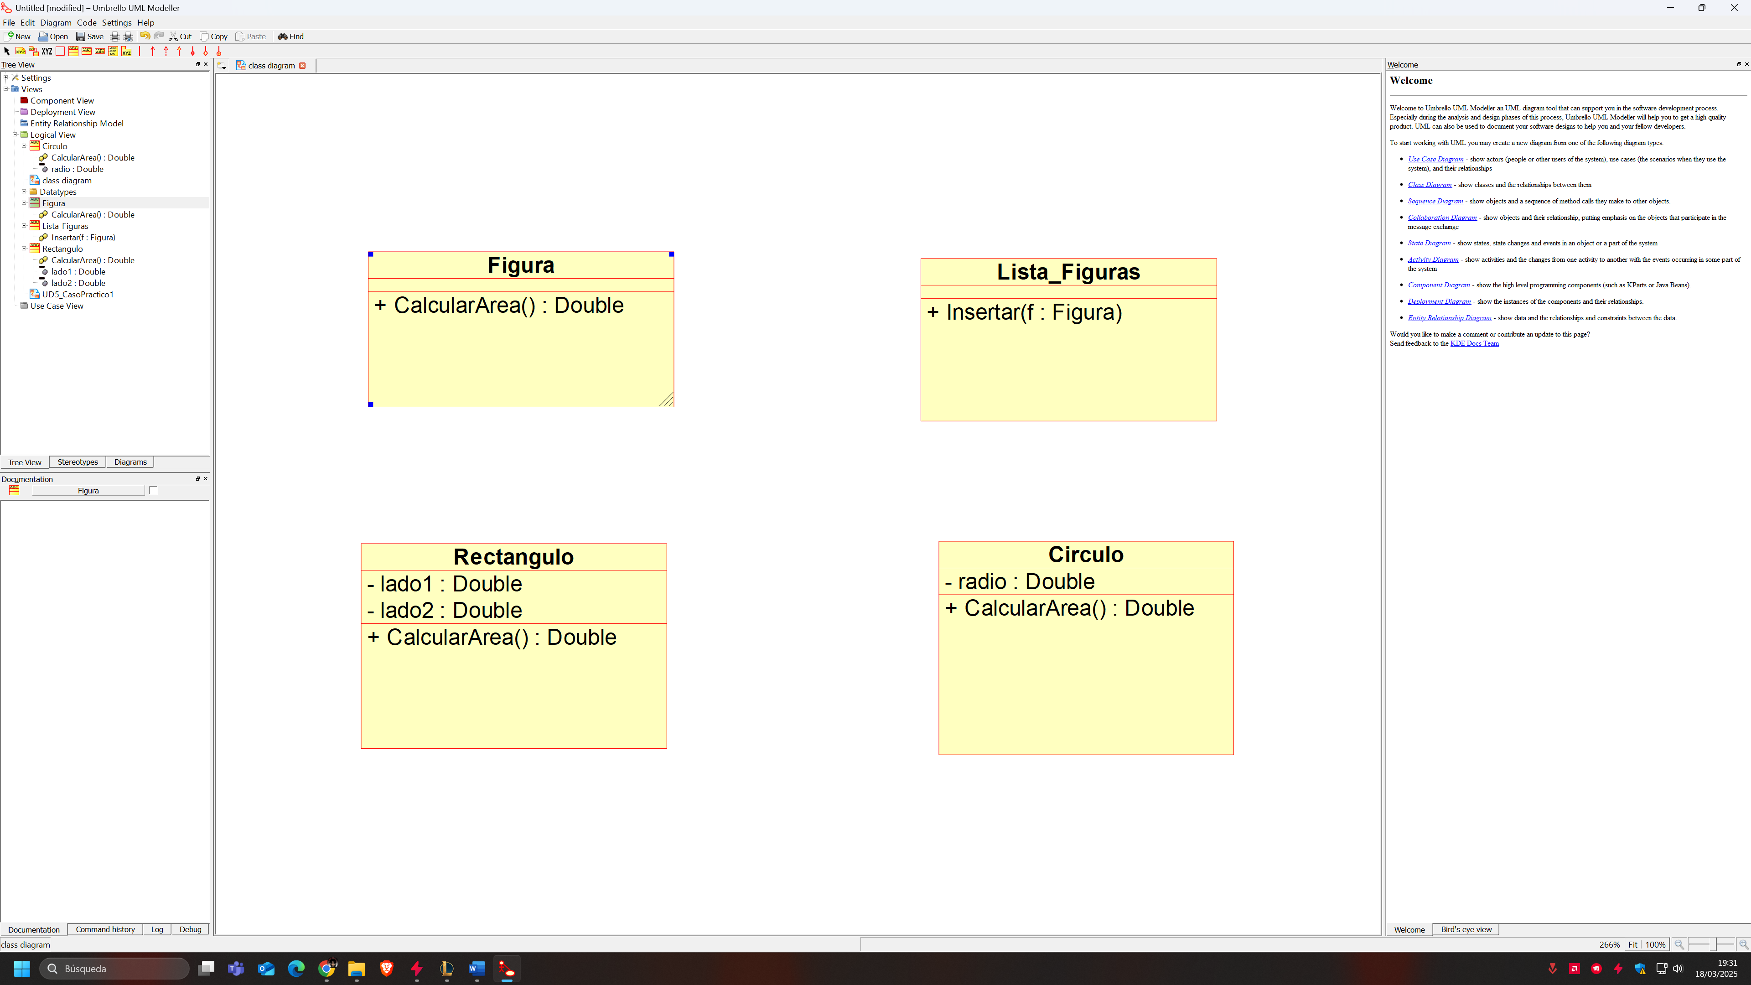

4. Creamos relaciones entre clases

El siguiente paso fue vincular nuestras clases; sin eso, el diagrama no tendría sentido.

• En la barra superior, seleccionamos el tipo de conexión que necesitábamos: puede ser una generalización (lo que a veces se llama herencia), asociación, composición o agregación.

• Hicimos clic en la clase de origen, arrastramos el cursor hasta la clase de destino y soltamos – y al instante, se establecía la relación.

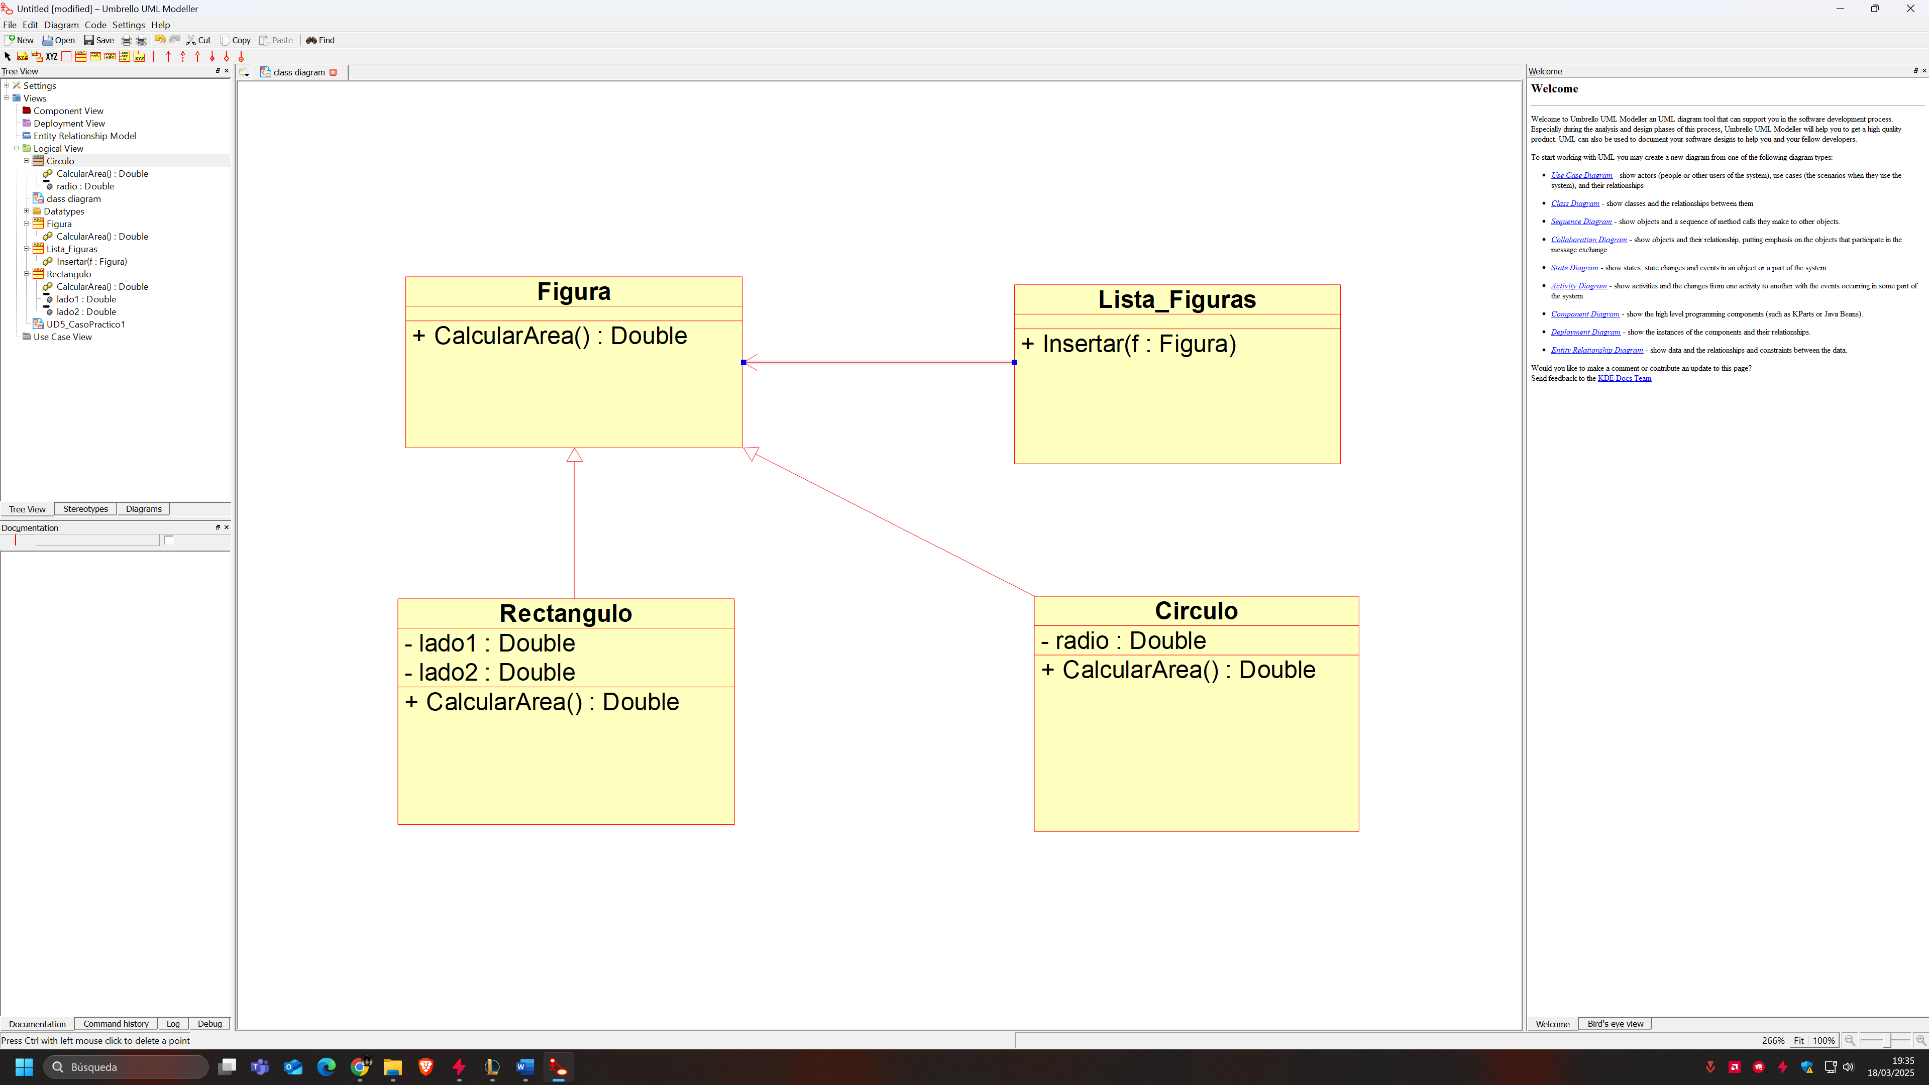

Figura es la Clase Padre, y de ahí tienen relación de herencia las clases Círculo y Rectángulo, ya que “son” figuras y por lógica tendrán todas las propiedades y métodos de la clase padre. Estas relaciones se reflejan con una línea que va de las clases hijas a la clase padre con una flecha cerrada en blanco.

La otra relación es de asociación entre la clase Lista de Figuras y Figura, aunque realmente debería ser una agregación porque Figura puede existir sin Lista de Figuras pero no al contrario, pero seguimos el criterio de la guía. Se representa por una línea de la clase hija a la clase padre con una flecha abierta al final.

La cardinalidad lógica es como queda reflejada en el diagrama. Sólo hay una lista, pero esta puede tener muchas figuras.

• Posteriormente, ajustamos detalles como el nombre de la relación y su multiplicidad, personalizándola según nuestros requerimientos.

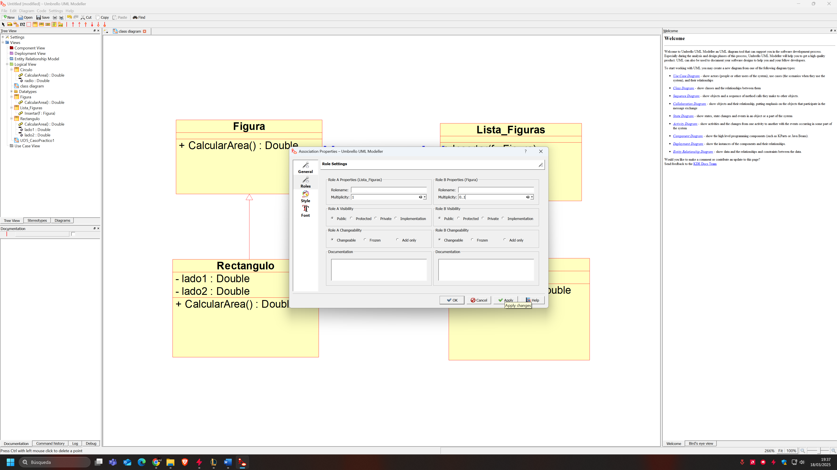

Diagrama finalizado con las relaciones

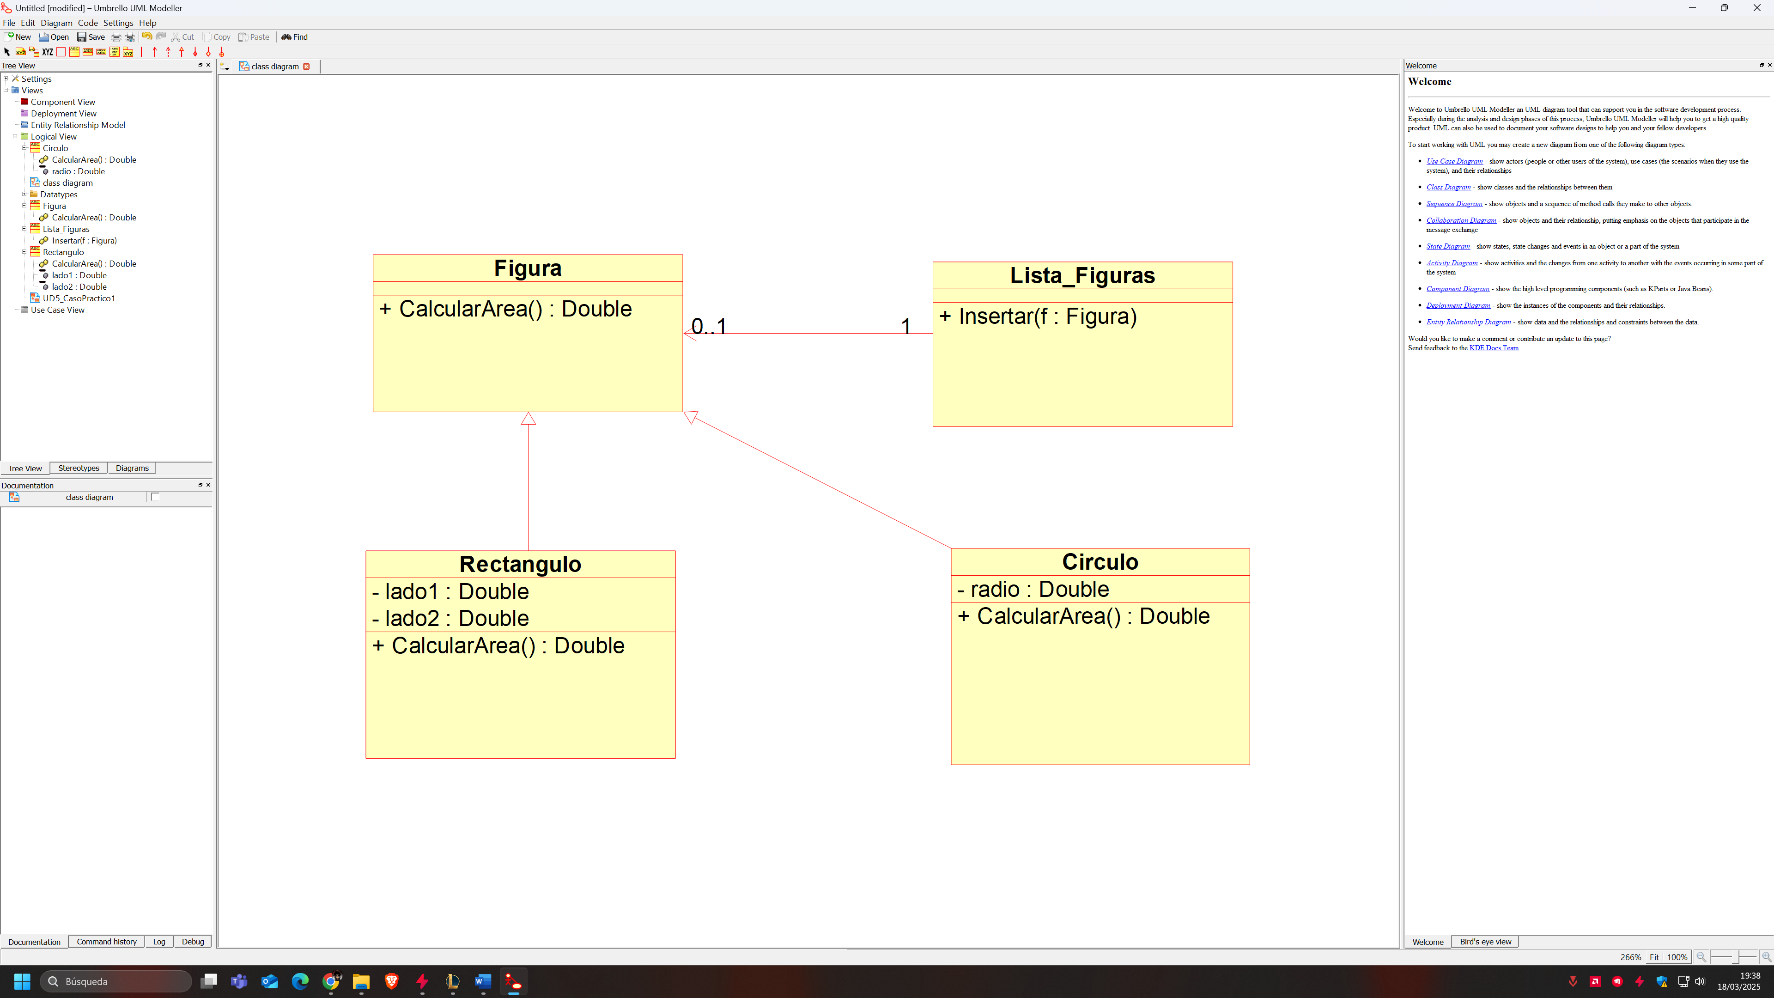

5. Para almacenar el proyecto, fuimos a Archivo → Guardar como… y elegimos el formato .xmi, que es adecuado para este tipo de diagramas.

# 03

Generación de código desde el diagrama de clases

Para ello vamos a la barra superior, a la pestaña code y dentro de ahí la opción code generation wizard.

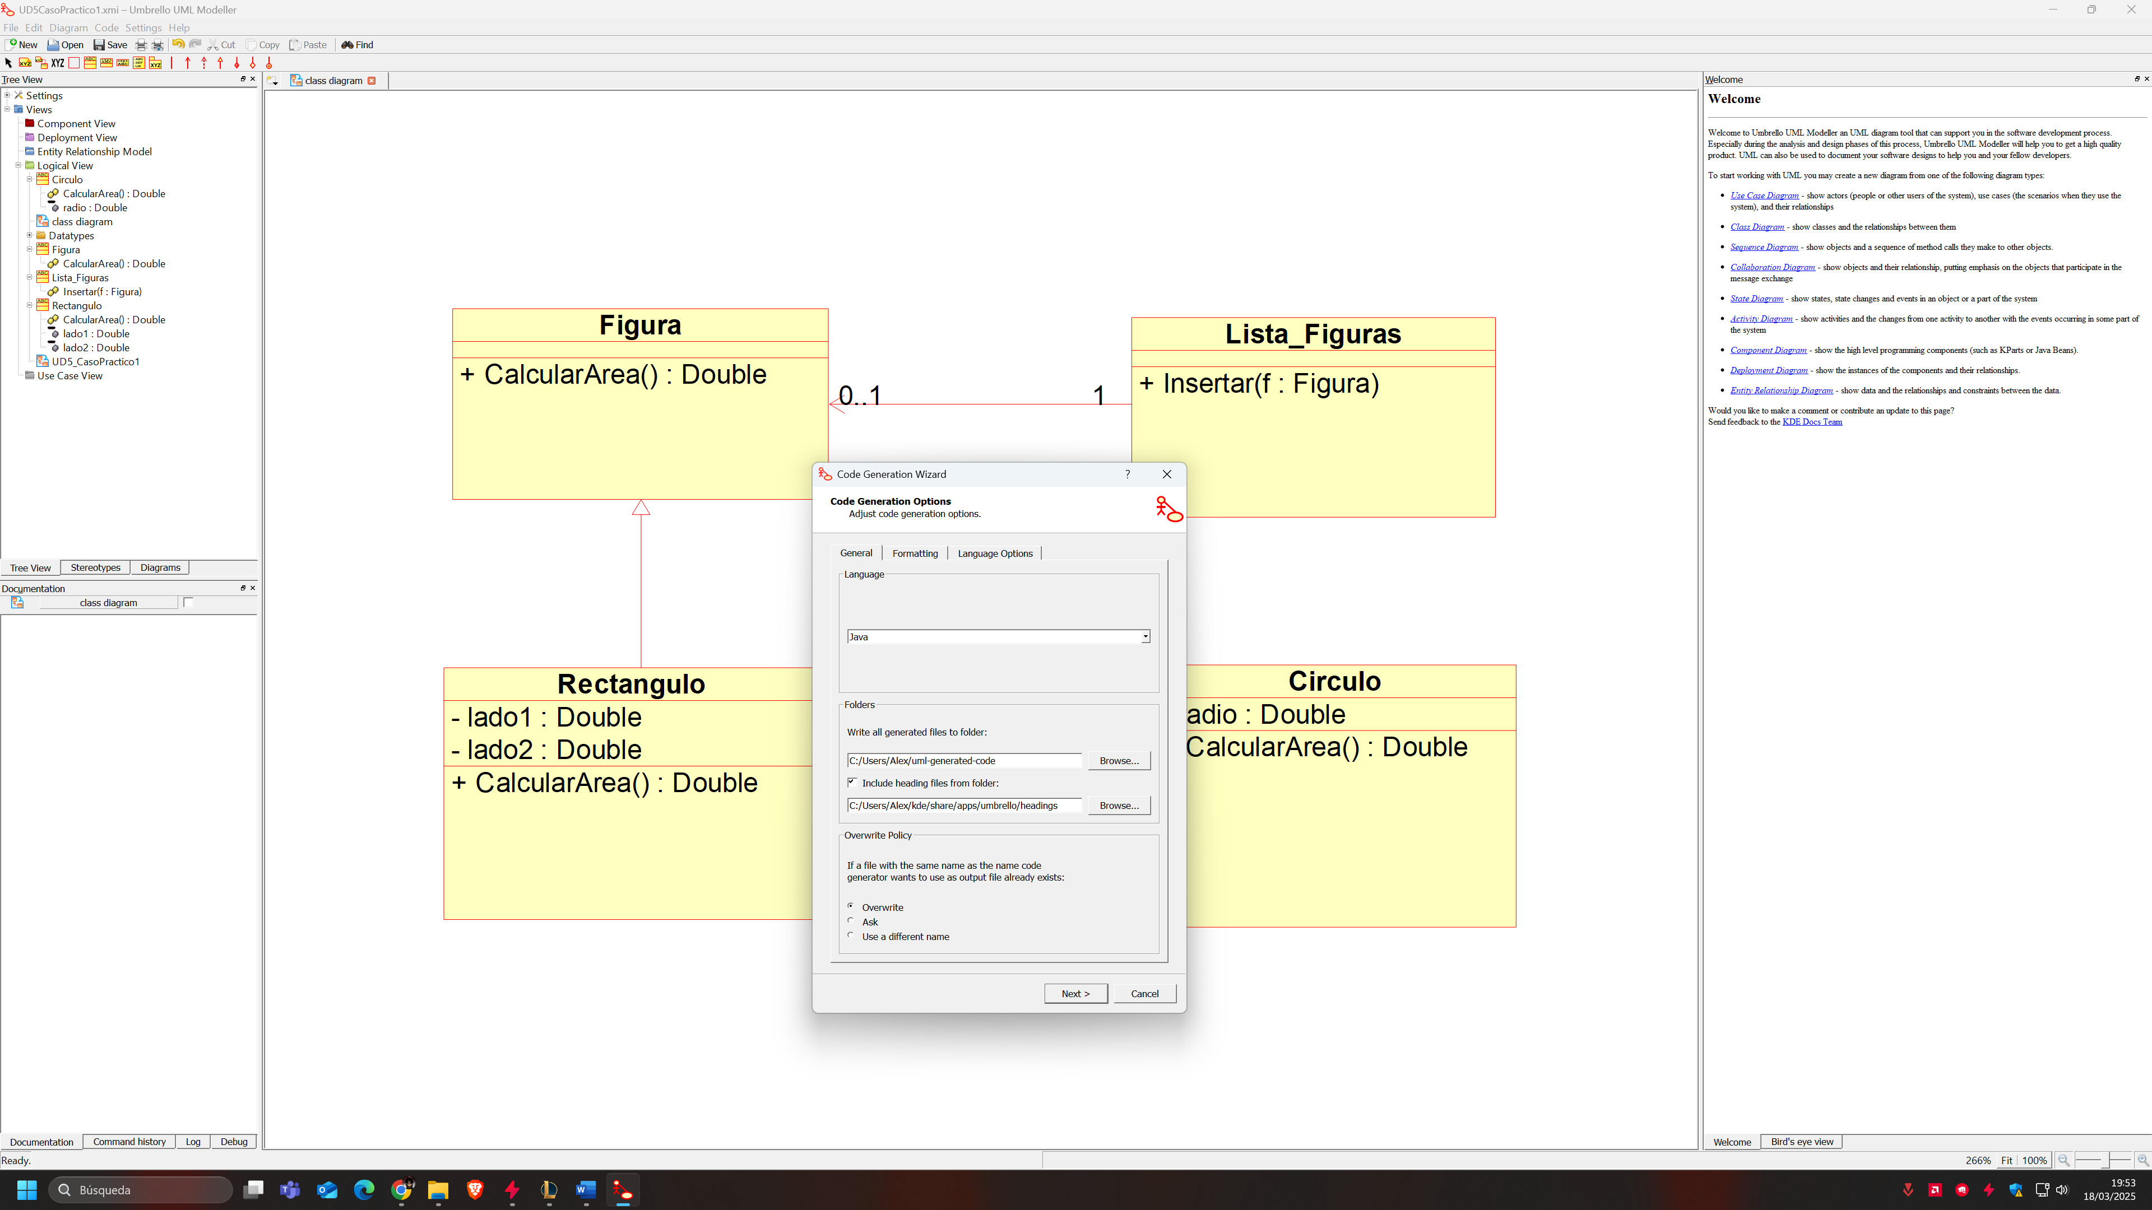

Comprobamos que el lenguaje elegido es el correcto y el directorio destino de los archivos.

Seleccionamos las clases de las que queremos generar su código.

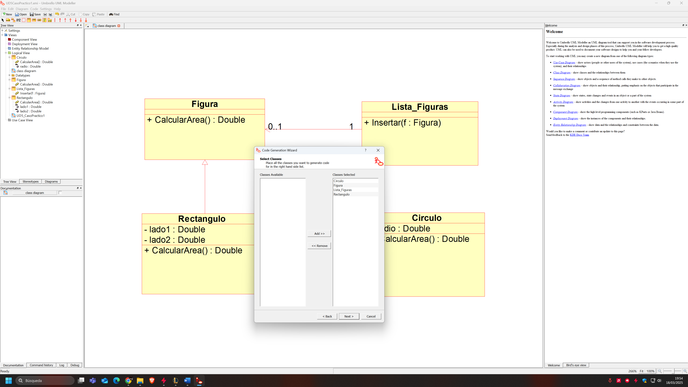

Vemos que están las clases correctas y pulsamos Generate

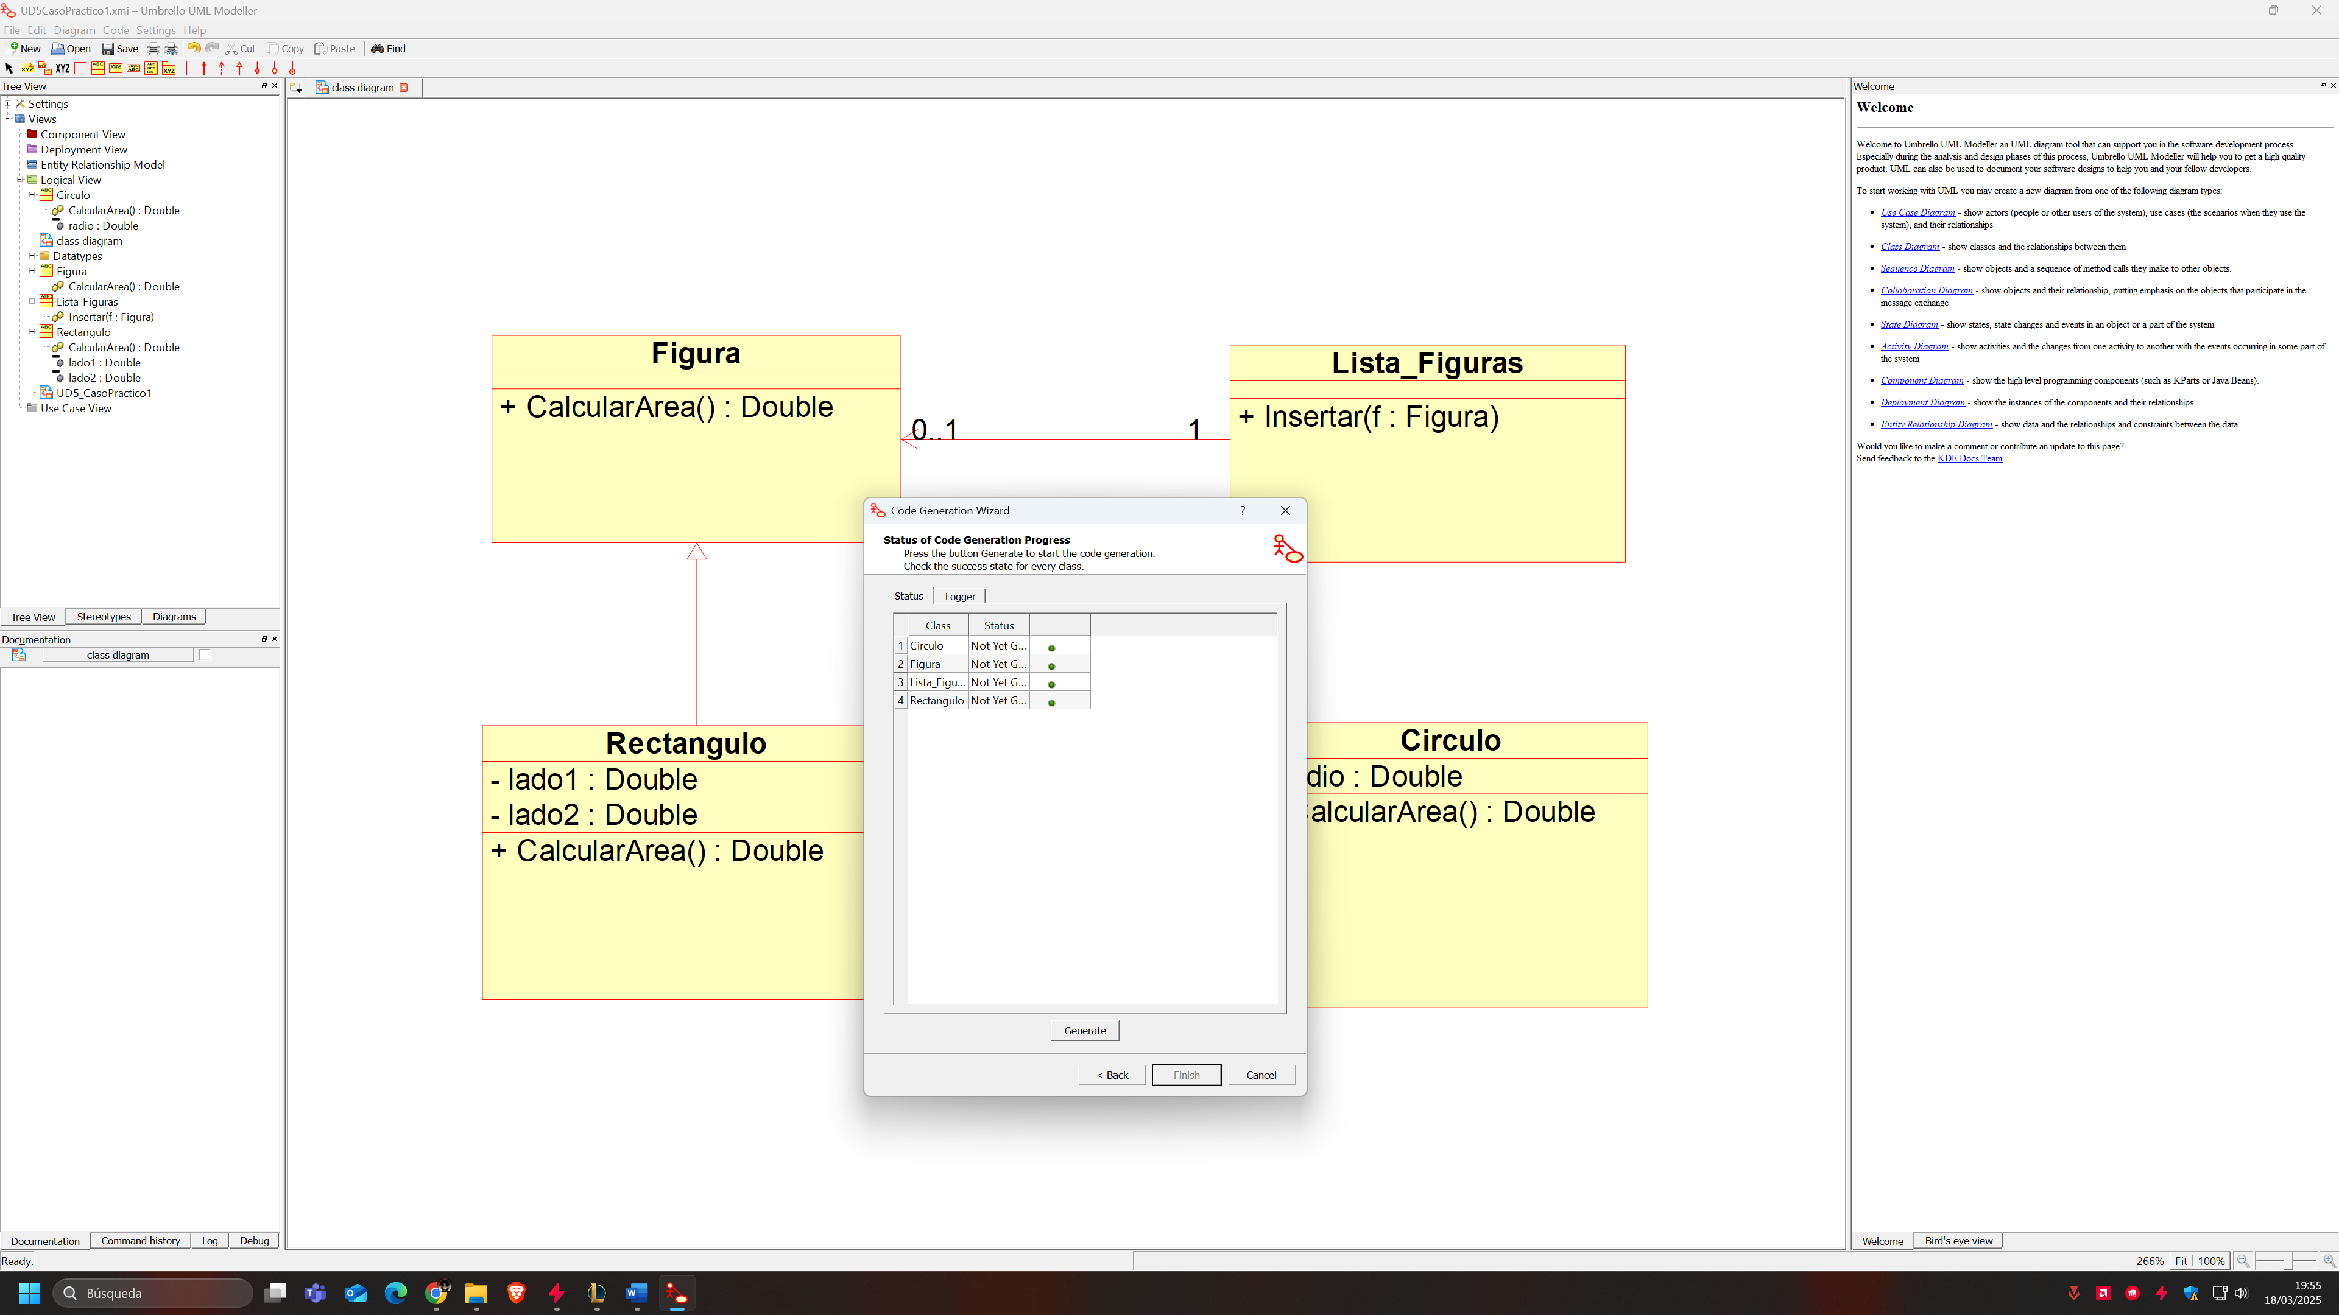

Vemos que no hay error generando el código.

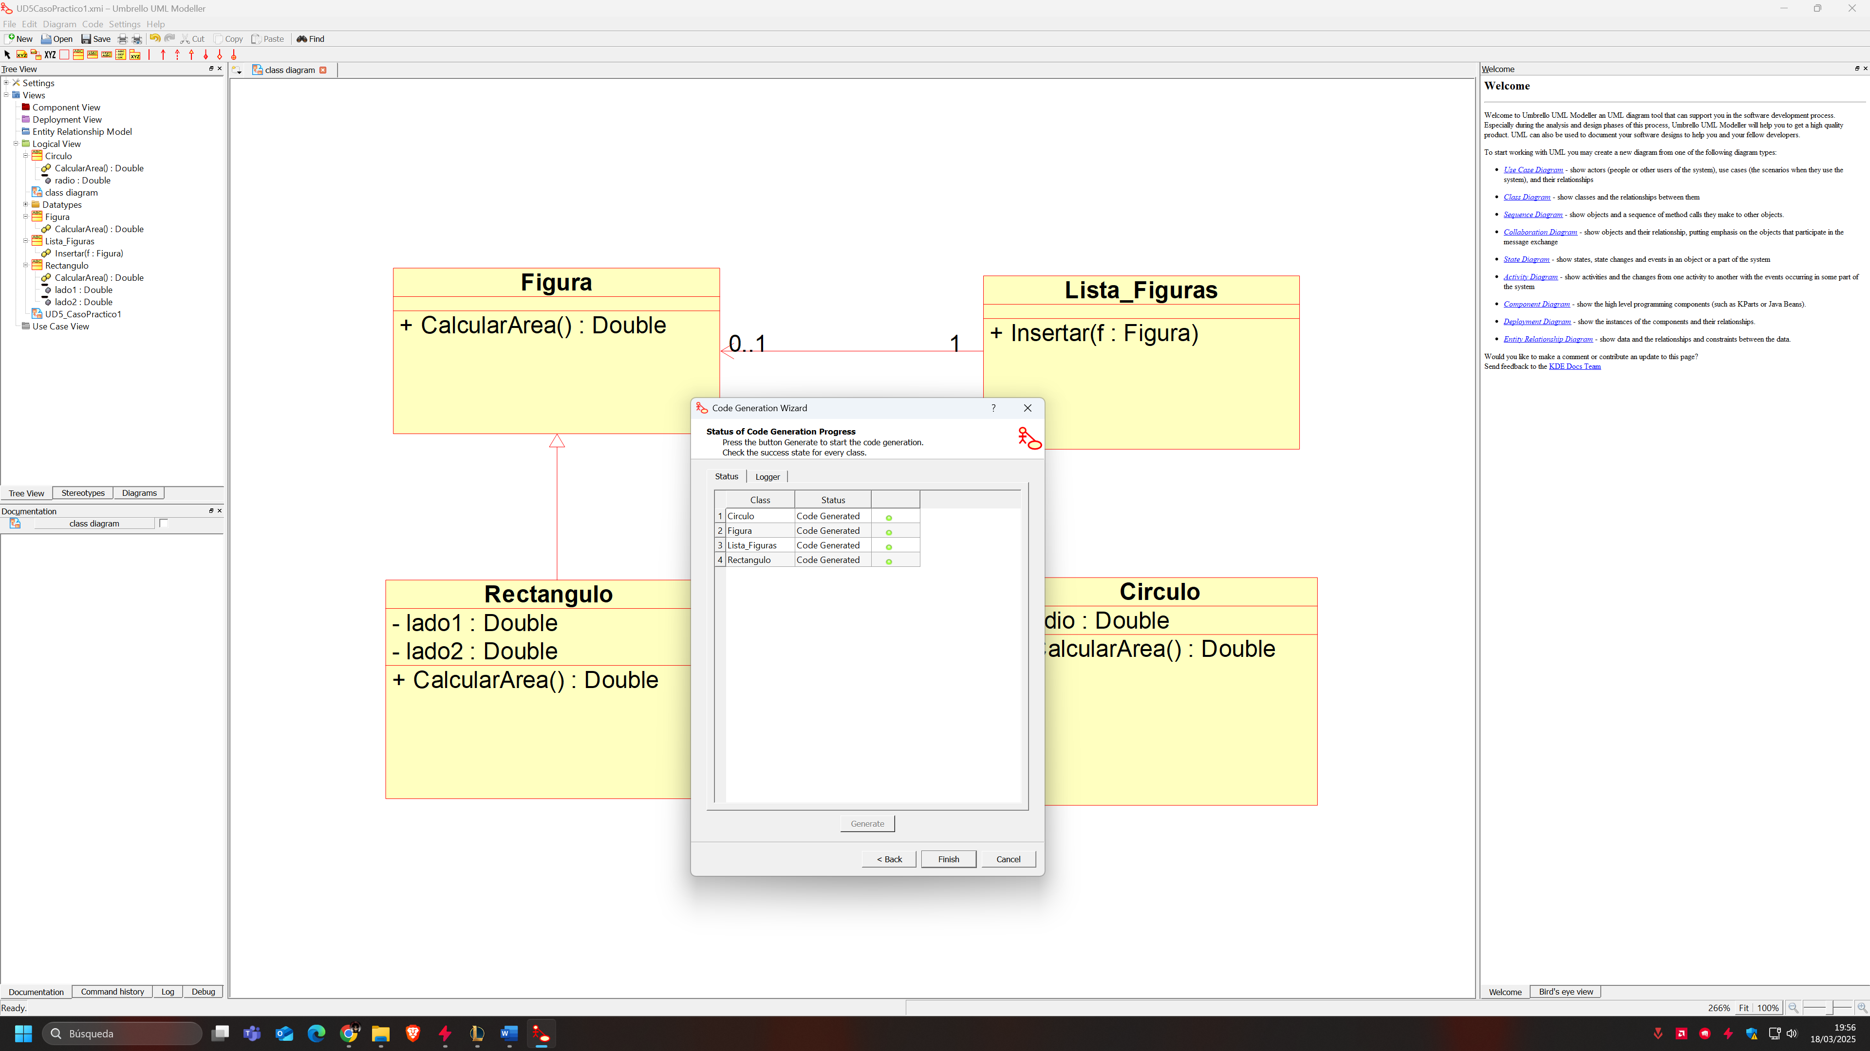

Pulsamos Finish y vamos al directorio destino a comprobar que existen los archivos.

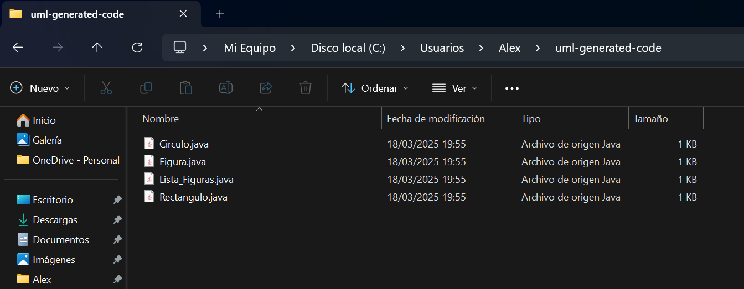

Comprobamos si los archivos tienen el código correcto.

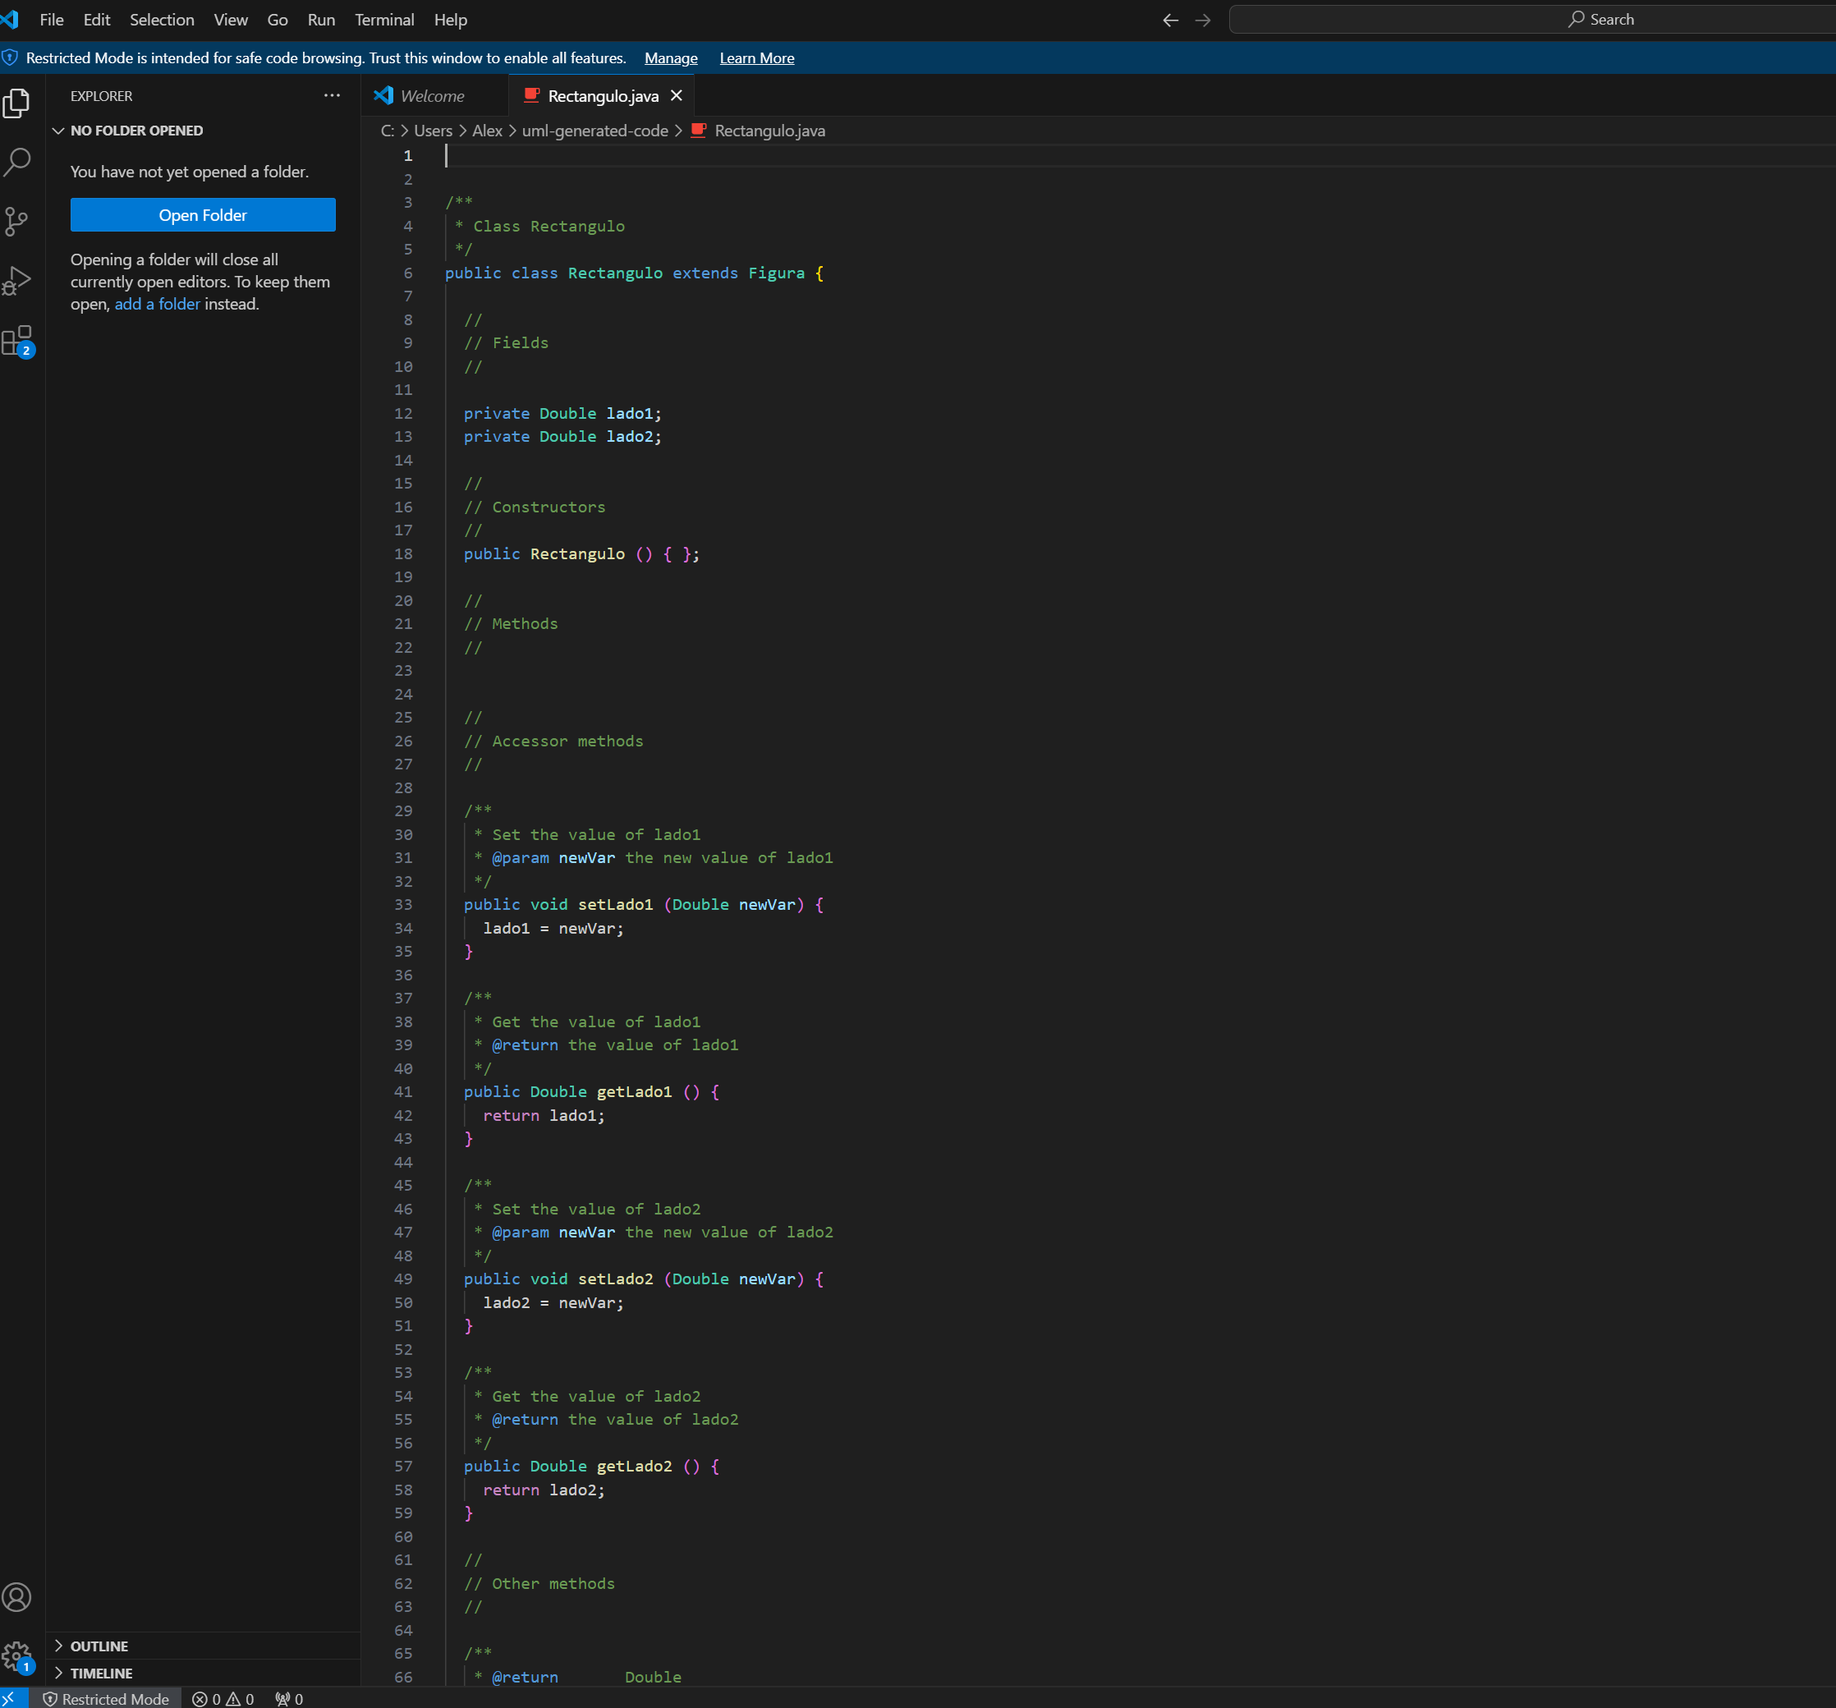

Vemos que el código se corresponde con el diagrama creado.

# 04

# Conclusiones

Esta experiencia nos ha permitido adentrarnos en el mundo de la Programación Orientada a Objetos de una manera práctica y menos predecible. Instalamos y configuramos Umbrello, explorando de forma relajada sus herramientas para la creación de diagramas UML, lo que resultó ser revelador sobre la utilidad de estos en proyectos reales.

El diagrama de clases que elaboramos se basó en las especificaciones iniciales, buscando reflejar de la mejor forma la estructura y las relaciones del sistema. Luego, a partir de ese modelo, se generó código aplicando buenas prácticas, lo que llevó a un resultado claro, funcional y, en la mayoría de los casos, mucho más mantenible.

En definitiva, la experiencia demostró que los diagramas de clases no solo facilitan la comprensión del sistema, sino que también pueden agilizar el desarrollo, disminuir la cantidad de errores y organizar el código desde el comienzo. Gracias a este método, los desarrolladores pueden visualizar el conjunto del sistema antes de poner en marcha la codificación, lo que ayuda a prever problemas y a tomar decisiones más acertadas. Así, dominar herramientas como Umbrello y entender el valor del buen diseño previo se consolidan como habilidades esenciales para crear aplicaciones eficientes, bien estructuradas y capaces de escalar en el futuro.

# 05

# REFERENCIAS

<https://www.youtube.com/watch?v=EPxX94RcjeA>

<https://docs.kde.org/trunk5/es/umbrello/umbrello/uml-elements.html>

<https://docs.kde.org/trunk5/es/umbrello/umbrello/>

<https://es.wikipedia.org/wiki/Umbrello>

<https://docs.kde.org/trunk5/es/umbrello/umbrello/code-import-generation.html>